СОДЕРЖАНИЕ

ВВЕДЕНИЕ

1. ТЕОРЕТИЧЕСКИЕ И МЕТОДОЛОГИЧЕСКИЕ АСПЕКТЫ ДОХОДНОСТИ И ЛИКВИДНОСТИ КОММЕРЧЕСКОГО БАНКА

1.1 Понятие и сущность доходности коммерческих банков

1.2 Понятие и сущность ликвидности коммерческих банков

2. АНАЛИЗ ФИНАНСОВОЙ ДЕЯТЕЛЬНОСТИ ПУШКИНСКОГО ОТДЕЛЕНИЯ № 2009 СБЕРБАНКА РОССИИ

2.1. Общая характеристика Пушкинского отделения № 2009 Сбербанка России

2.2 Анализ финансовых результатов деятельности Пушкинского отделения № 2009 Сбербанка России

3. ДОХОДНОСТЬ И ЛИКВИДНОСТЬ ПУШКИНСКОГО ОТДЕЛЕНИЯ № 2009 СБЕРБАНКА РОССИИ

3.1 Оценка и анализ ликвидности баланса Пушкинского отделения № 2009 Сбербанка России

3.2 Способы повышения ликвидности Пушкинского отделения № 2009 Сбербанка России

3.3 Предложения по увеличению доходности и ликвидности в Пушкинском отделении № 2009 Сбербанка России

ЗАКЛЮЧЕНИЕ

СПИСОК ИСПОЛЬЗОВАННЫХ ИСТОЧНИКОВ И ЛИТЕРАТУРЫ

ПРИЛОЖЕНИЯ

## ВВЕДЕНИЕ

Банк – это организация, созданная для привлечения денежных средств и размещения их от своего имени на условиях возвратности, платности и срочности.

Основная цель деятельности коммерческого банка – получение максимальной прибыли при обеспечении устойчивого длительного функционирования и прочной позиции на рынке. Размер полученной банком прибыли или убытка концентрированно отражает в себе результаты всех его активных и пассивных операций. Поэтому прибыли и факторы, влияющие на ее динамику, занимает одно из центральных мест в анализе деятельности коммерческого банка. Размер прибыли зависит главным образом от объема полученных доходов и суммы произведенных расходов.

Актуальность данной работы заключается в том, что ликвидность коммерческих банков, а так же методы управления ей – одна из важнейших проблем и ее решение – залог стабильности отечественной экономической системы на современном этапе развития, что подтверждаются кризисами российской банковской системы.

Целью дипломной работы является оценка доходности и ликвидности в Пушкинском отделении № 2009 Сбербанка России.

Достижение поставленной цели обеспечивается решением следующих задач:

1. Изучить теоретические аспекты управления доходности и ликвидности предприятия;
2. Рассмотреть характеристику Пушкинского отделения № 2009 Сбербанка России;
3. Провести комплексный анализ доходности и ликвидности для выявления состояния, на примере Пушкинского отделения № 2009 Сбербанка России;
4. Дать рекомендации по повышению доходности и ликвидности работы Пушкинского отделения № 2009 Сбербанка России.

Решению этих задач соответствует структура дипломной работы.

Объектом исследования является коммерческая деятельность Пушкинского отделения № 2009 Сбербанка России, а именно определение его доходности и ликвидности.

Предметом исследования – факторы, определяющие уровень доходности и ликвидности коммерческого банка.

Теоретической и методологической основой работы являются положения и выводы, сформулированные в научных трудах отечественных авторов, таких как О.И. Лаврушин, Г.Н. Белоглазова, В.В. Ковалев, К.Р. Тагирбекова.

Информативной основой исследования являются работы российских специалистов в области финансов, материалы периодической печати. Для выполнения работы были использованы также данные учёта и отчётности Пушкинского отделения № 2009 Сбербанка России за период с 2006 по 2008 г.г.

Дипломная работа состоит из введения, 3 глав, заключения, списка литературы и приложений.

В первой главе рассматриваются теоретические и методологические аспекты доходности и ликвидности коммерческого банка.

Во второй главе работы приводится общая характеристика деятельности Пушкинского отделения № 2009 Сбербанка России и анализ финансовых результатов деятельности банка за последние 2006-2008 года.

В третьей главе разрабатываются предложения по увеличению доходности и ликвидности в Пушкинском отделении № 2009 Сбербанка России.

1. ТЕОРЕТИЧЕСКИЕ И МЕТОДОЛОГИЧЕСКИЕ АСПЕКТЫ ДОХОДНОСТИ И ЛИКВИДНОСТИ КОММЕРЧЕСКОГО БАНКА

1.1 Понятие и сущность доходности коммерческих банков

Понятие доходности коммерческого банка отражает положительный совокупный результат деятельности банка во всех сферах его хозяйственно-финансовой и коммерческой деятельности. За счет доходов банка покрываются все его операционные расходы, включая административно-управленческие, формируется прибыль банка, размер которой определяет уровень дивидендов, увеличение собственных средств и развитие пассивных и активных операций.

Доходность банка является результатом оптимальной структуры его баланса как в части активов, так и пассивов, целевой направленности в деятельности банковского персонала в этом направлении. Другими важными условиями обеспечения доходности банка является рационализация структуры расходов и доходов, расчеты процентной маржи и выявление тенденций в доходности ссудных операций, планирование минимальной доходной маржи для прогнозирования ориентировочного уровня процентов по активным и пассивным операциям. Условием доходности банковской деятельности безусловно является поддержание ликвидности, управление банковскими рисками, их минимизация, а также отношения с клиентами и конкурентоспособность.

Кто может стать клиентом банка? Точного законодательного определения на этот счет нет. Тем не менее существуют некоторые признаки, по которым можно определить лицо, выступающее клиентом банка. С юридической точки зрения клиент банка обладает некоторыми особенностями:

1. Клиентом можно считать лицо, которое поручает какую-либо работу банку; операциями банка в связи с этим являются те, которые проведены от имени клиента;
2. Клиентом банка становится лицо, открывшее в нем счет: депозитный, текущий, расчетный и пр. И в настоящее время зачастую считается, что открытие счета в банке является не только решающим, но и единственным признаком его клиента. Однако постепенно такое толкование сущности клиента перестает бытовать, важными становятся и другие признаки.
3. Клиентом банка или иное лицо делается в том случае, когда между ним и банком возникают деловые отношения. Юридическое или физическое лицо может не иметь счета в банке, но если оно получает в нем те или иные консультации, например по инвестициям или управлению имуществом, то становится клиентом и банк несет за него ответственность.
4. Клиентом банка может стать другой банк.

Доходы – это денежные поступления от произведенной и непроизведенной деятельности. Коммерческий банк, как и любое другое коммерческое предприятия, может получать доходы от основной и побочной деятельности, а также случайные доходы, относящиеся к категории прочих. Соответственно источниками доходов банка является его основная и побочная деятельности. Основной деятельностью банка считается совершение банковских операций и оказание банковских услуг клиентам. Вся прочая деятельности банка, приносящая доход, считается побочной.

Источники доходов можно разделить на стабильные и нестабильные. Относительно стабильными источниками доходов является оказание различных услуг клиентам. Нестабильными являются, как правило, доходы от операций на финансовых рынках, а также доходы от побочной деятельности банка и случайные доходы.

Получаемые банком доходы должны покрывать его расходы и создавать прибыль. Часть доходов банка направляется на создание резервов для покрытия потенциальных рисков. Банк должен обеспечить не только достаточность объема доходов для покрытия своих расходов, но и ритмичность их поступления. Иными словами, поток доходов должен быть распределен во времени в соответствии с периодичностью произведения банком расходов. В таком планировании стабильность источника имеет решающее значение.

Рассмотрим состав и структуру доходов коммерческого банка.

Валовые доходы банка принято разделять на процентные и непроцентные:

К процентным доходам относятся:

1. начисленные и полученные проценты по ссудам в рублевом выражении;
2. начисленные и полученные проценты по ссудам в иностранной валюте.

Структура процентных доходов банка может быть представлена в таком виде:

1. процентные доходы, полученные по межбанковским ссудам;
2. процентные доходы, поступившие по коммерческим ссудам;

Непроцентные доходы составляют:

1. доходы от инвестиционной деятельности (дивиденды по ценным бумагам, доходы от участия в совместной деятельности предприятий и организаций и пр.);
2. доходы от валютных операций;
3. доходы от полученных комиссий и штрафов;
4. прочие доходы.

Доход коммерческих банков зависит от нормы прибыли по ссудным инвестиционным операциям, размера комиссионных платежей, взимаемых банком за услуги, а также от суммы и структуры активов.

Далее автор рассматривает причины, вызывающие изменение факторов, влияющих на уровень доходов банка.

Наиболее важным источником валового дохода коммерческих банков является предоставление ссуд (включая проценты по счетам «Ностро»).

Все банки при разработке кредитной политики учитывают такой фактор, как прибыль. Банки, испытывающие острую потребность в прибыли, будут придерживаться более агрессивной кредитной политики по сравнению с банками, для которых финансовые ресурсы их деятельности не имеют решающего значения. Такая политика может проявляться в относительно высокой доле срочных и потребительских ссуд, которые обычно приносят банку более высокий доход по сравнению с краткосрочными ссудами промышленным предприятиям.

В процентных ставках по ссудам отражаются как специфика каждой отдельно выданной банком ссуды, так и отношение спроса и предложения на ссуды на рынках ссудных капиталов. На уровень процентной ставки по ссудам влияет степень риска, присущего данной ссуде, ее размер, срок, способ погашения и т.д. Кроме того, процентные ставки зависят от уровня конкуренции между банками и другими источниками средств, а также от установленного законом максимального размера процентной ставки и оценки банками и заемщиками перспектив экономического развития (эффект ожидания).

Для анализа процентных доходов банка целесообразно произвести классификацию предоставленных ссуд, например, по группам заемщиков: частные лица, промышленные и сельскохозяйственные предприятия, торговые организации, финансово-кредитные учреждения и т.д. По каждой группе заемщиков банк анализирует данные о суммах предоставленных ссуд, наличии и качестве обеспечения, погашении задолженности, процентных платежах, уровне процентной ставе и т.д. Такой подход позволяет оценить целесообразность предоставления ссуд заемщику с позиций определения соотношения «риск - доходность».

При анализе процентных доходов банка используются также относительные показатели, которые позволяют оценить средний уровень доходности ссудных операций в целом и каждой группы ссуд в отдельности. Такими показателями являются:

1. отношение валовых процентных доходов к средним остаткам по всем ссудным счетам;
2. отношение полученных процентов по краткосрочным ссудам к средним остаткам по краткосрочным ссудам;
3. отношение полученных процентов по долгосрочным ссудам к средним остаткам по долгосрочным ссудам;
4. отношение полученных процентов по отдельным группам ссуд к средним остаткам по исследуемой группе и т.д.

Динамика этих показателей дает возможность оценить, за счет каких ссудных операций вырастут процентные доходы.

Анализ непроцентных доходов позволяет определить, насколько эффективно банк использует некредитные источники получения доходов. При этом их анализируют по видам операций и в динамике.

Важным по значению источником доходов коммерческого банка являются доходы, полученные от операций с ценными бумагами. Размер доходов данного вида зависит от размера и структуры портфеля инвестиций и доходности различных видов ценных бумаг. Банки систематически сопоставляют возможность получения дохода от ценных бумаг с текущей ликвидностью. Как уже отмечалось выше, средства для проведения операций с ценными бумагами выделяются после того, как удовлетворена потребность в ликвидных средствах. Таким образом, подчиненный характер инвестиционных операций затрудняет управление ими и усиливает неравномерность доходов от фондовых операций.

Кроме того, трудности в управлении инвестиционными операциями обусловлены также и тем, что доход по ценным бумагам выступает в форме процентных и дивидендных и прироста стоимости активов (который может быть и отрицательным).

Ставку дохода по облигациям с фиксированным доходом можно выразить в виде купонной ставки, текущего дохода и дохода с учетом срока погашения.

Купонная ставка - это процент к номиналу, выплачиваемый эмитентом. Текущий доход получают путем деления купонного дохода на рыночную стоимость. Этот показатель чаще используется для оценки изменения доходности привилегированных акций, нежели облигаций, так как в нем не учитывается стоимость при погашении и предполагается, что выплата процентов будет проводиться длительный срок. Доход с учетом срока погашения представляет собой наиболее удачный показатель доходности инвестиций с фиксированным доходом. При этом учитывается купонная ставка, стоимость при погашении, покупная цена и срок, оставшийся до погашения.

Формула расчета доходности с учетом срока погашения выглядит таким образом:

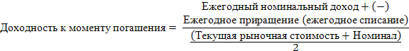

Ежегодное приращение или списание рассчитывается как величина накидки или скидки (разница между рыночной ценой и номиналом), деленная на количество лет до погашения.

Приведенная формула обычно дает довольно точный результат, если продажная (рыночная) цена близка к номиналу. Однако необходимо иметь в виду, что при больших отклонениях рыночной стоимости от номинала может быть допущена существенная ошибка, поскольку в этой формуле не учитывается нарастающий эффект от того, что с течением времени купонные доходов постепенно возмещают накидку или накапливают скидку.

Цены на облигации и доходы по ним находятся в обратной зависимости, т.е. если цены низкие, то доходы высокие, и наоборот. Так, инвесторы, приобретающие облигации в период низкого уровня процентных ставок, рискуют столкнуться с фактом снижения стоимости в случае повышения ставок.

В отличии от процентных платежей по ссудам доходы и убытки от ценных бумаг, связанные с изменением рыночной стоимости последних, не выделяются как самостоятельная статья операционных доходов в отчете о доходах. Причина этого состоит в том, что доходы и убытки не рассматриваются от случая к случаю и зависят от внешних условий, которые, как привило, не поддаются воздействию со стороны руководства банка.

Считается, что убытки от операций с ценными бумагами являются результатом неудачного инвестирования. Однако необходимо учесть, что банки обычно располагают свободными средствами для инвестирования в периоды, когда уровень процентных ставок низок, а курс ценных бумаг высок, и нередко вынуждены продавать их (чтобы привлечь средства для удовлетворения спроса на ссуды) в случае, если ставки высоки, а курс низок.

Действительно, наличие убытка означает, что стоимость данного актива стала ниже, но на такой убыток банки идут для того, чтобы «переключить» средства с облигаций в более доходные ссуды в период высоких процентных ставок и недостатка средств. Следовательно, этот убыток компенсируется более высокой прибылью по другой статье.

К прочим доходам банка относятся комиссионные. Чтобы возместить расходы, связанные с обслуживанием счетов клиентов, большинство банков взимают плату. Комиссионные могут начисляться в процентах от суммы каждой операции, производимой по счету клиента, либо в твердой сумме, уплачиваемой периодически. Банки могут применять льготы, отменять плату за услуги для тех клиентов, по чьим счетам остатки не снижаются за установленный предел. По депозитам, срочным, сберегательным счетам плата за расчетное обслуживание не взимается, так как начисляемые по этим счетам проценты уже предусматривают компенсацию издержек, связанных с обслуживанием этих счетов. По международным операциям банков размер комиссионных платежей дифференцирован по видам операций и зависит от размера платы, взимаемой за аналогичные операции банками-корреспондентами. Внедрение автоматизированных систем перевода средств и идентификации платежных документов, а также создание компьютерных сетей внутри банка позволяет повысить скорость обработки документов, облегчают сводку и анализ данных и ведут к снижению издержек. Результатом такого снижения издержек является сокращение комиссионных оборотов. Например, в настоящее время не взимается плата за инкассацию некоторых видов чеков, так как операции инкассирования производятся автоматически путем считывания данных присланных чеков и реквизитов банка-отправителя с реестра специальной формы.

Валютные операции банка также в значительной степени влияют на его прибыль. Для анализа прибыльности валютных операций необходимо установить объем сделок каждого вида, сумму доходов и расходов по ним. Прибыль банка от валютных операций определяется как соотношение суммарного дохода по данному виду сделок за период к общему объему сделок.

Банки получают также доход: от услуг по проведению консультационного обслуживания, от продаж страховых полисов, акцептованных векселей, операций по закладным, сборов за резервирование ссуд, трастовых операций и др. Все доходы у российских банков составляют сравнительно небольшую часть валового дохода. Поэтому в счете прибылей и убытков они часто не детализируются.

При анализе доходной части важно выявить, какой удельный вес в ней занимают операционные доходы. Их доля должна стремиться к 100%, а темпы прироста быть равномерными. При уменьшении прироста этих доходов, общее увеличение последних может быть обеспечено за счет других видов доходов банка.

При ритмичном темпе прироста прибыли банка особое внимание следует обратить на изменение удельных весов различных групп доходов, полученных от побочной деятельности и не заработанных банком в истекшем году. Такое положение свидетельствует об ухудшении управления активными операциями банка, а также о неспособности руководства банка найти более правильное решение в связи с изменением конъюнктуры. Сопоставление этих данных с положением аналогичных банков даст возможность выявить, является ли сложившееся положение с доходами особенностью данного банка или оно характерно для всей банковской системы (или отдельного региона). Наличие побочных доходов при условии сохранения темпов роста операционных доходов может свидетельствовать о доиспользовании иммобилизованных активов. Банк может поправить свою доходную позицию за счет полного или частичного поступления средств в возмещение списанных резервов, что будет рассматриваться как положительное явление. Таким образом, можно сделать вывод, что наличие у банка достаточных свободных резервов, которые позволяют ему выравнивать в определенные периоды темпы прироста прибыли или поддерживать ее на стабильном уровне, являются положительным результатом управления финансовым состоянием банка.

1.2 Понятие и сущность ликвидности коммерческих банков

Ликвидность – одна из обобщенных качественных характеристик деятельности банка, обусловливающая его надежность. Ликвидность банка – способность своевременно и без потерь выполнять свои обязательства перед вкладчиками и кредиторами.

Обязательства банка складываются из реальных и условных.

Реальные обязательстваотражены в балансе банка в виде депозитов до востребования, срочных депозитов, привлеченных межбанковских ресурсов, средств кредиторов.

Условные обязательствавыражены забалансовыми пассивными (гарантии и поручительства, выданные банком, и др.) и забалансовыми активными операциями (неиспользованные кредитные линии и выставленные аккредитивы).

Другими словами, ликвидность коммерческого банка базируется на постоянной поддержке объективно необходимого соотношения между тремя ее составляющими – собственным капиталом банка, привлеченными и размещенными им средствами путем оперативного управления их структурными элементами.

Также ликвидность банка является залогом его устойчивости и работоспособности, поскольку банк, обладающий достаточным уровнем ликвидности, в состоянии с минимальными потерями для себя выполнять следующие функции:

1. проводить платежи по поручению клиентов (обязательства по средствам на расчетных, текущих и корреспондентских счетах, зарезервированных для расчетов);
2. возвращать кредиторам (вкладчикам) средства как с наступившими сроками погашения, так и досрочно (средства в депозитах);
3. удовлетворять спрос клиентов на денежные средства в рамках принятых на себя обязательств, например, по заключенным кредитным договорам, кредитным линиям;
4. погашать выпущенные банком ценные бумаги;
5. отвечать по обязательствам, которые могут наступить в будущем, например, по заболансовым обязательствам (выданным гарантиям, доверительному управлению, наличным и срочным сделкам) и т.д.

Ликвидность банка – его способность своевременно и без потерь выполнять свои обязательства перед вкладчиками, кредиторами и другими клиентами:

- за счет имеющихся у него денежных средств; или

- за счет продажи активов; или

- за счет привлечения дополнительных денежных ресурсов из внешних источников по приемлемой цене.

Ликвидность любого предприятия, фирмы, хозяйствующего субъекта – это «способность быстро погашать свою задолженность».

Ликвидность определяется соотношением величины задолженности и ликвидных средств, находящихся в распоряжении предприятия. Ликвидными называются такие средства, которые могут быть использованы для погашения долгов (наличные деньги в кассе, депозитные вклады, размещенные на счетах банках, ценные бумаги, реализуемые элементы оборотных средств, такие как: топливо, сырье и т.п.).

Каждый коммерческий банк должен самостоятельно обеспечивать поддержку своей ликвидности на заданном уровне на основе как анализа ее состояния, которое складывается на конкретные периоды времени, так и прогнозирования результатов деятельности и проведения в следующем научно-обоснованной экономической политики в области формирования уставного капитала, фондов специального назначения и резервов, привлечения ссудных средств посторонних организаций, осуществления активных кредитных операций.

Коммерческий банк считается ликвидным, если суммы имеющихся у него средств и других ликвидных активов, а также возможности быстро мобилизировать средства из других источников, достаточные для своевременного погашения долговых и финансовых обязательств. Кроме того ликвидный резерв необходим для удовлетворения практически любых непредвиденных финансовых потребностей: заключение выгодных соглашений по кредиту или инвестированию; на компенсирование сезонных и непредвиденных колебаний спроса на кредит, пополнение средств при неожиданном исключении взносов и так далее.

Анализ ликвидности баланса заключается в сравнении средств по активу, сгруппированных по степени их ликвидности и расположенных в порядке убывания ликвидности, с обязательствами по пассиву, сгруппированными по срокам их погашения и расположенными в порядке возрастания сроков погашения.

В зависимости от степени ликвидности, т. е. от скорости превращения в денежные средства, активы любого предприятия можно условно разделить на следующие группы:

1. Наиболее ликвидные активы (А1). К ним относятся все денежные средства (наличные и на счетах), которые могут быть использованы для выполнения текущих расчетов немедленно, а также и краткосрочные финансовые вложения.
2. Быстро реализуемые активы (А2) — активы, для обращения которых в наличные средства требуется определенное время. В эту группу можно включить дебиторскую задолженность (платежи по которой ожидаются в течение 12 месяцев после отчетной даты), прочие оборотные активы.
3. Медленно реализуемые активы (А3) — наименее ликвидные активы — это запасы, дебиторская задолженность (платежи по которой ожидаются более чем через 12 месяцев после отчетной даты), налог на добавленную стоимость по приобретенным ценностям, при этом статья «Расходы будущих периодов» не включается в эту группу.
4. Труднореализуемые активы (А4) — активы, которые предназначены для использования в хозяйственной деятельности в течение относительно продолжительного периода времени. В эту группу включаются статьи раздела I актива баланса «Внеоборотные активы»: "Основные средства", "Нематериальные активы", "Незавершенные капитальные вложения", "Оборудование к установке".

Первые три группы активов в течение текущего хозяйственного периода могут постоянно меняться и относятся к текущим активам предприятия, при этом текущие активы более ликвидны, чем остальное имущество предприятия.

Пассивы баланса по степени срочности их возвратов группируются следующим образом.

1. Наиболее срочные обязательства (П1) — кредиторская задолженность, расчеты по дивидендам, прочие краткосрочные обязательства, а также ссуды, не погашенные в срок.
2. Краткосрочные пассивы (обязательства)(П2) — краткосрочные заемные кредиты банков и прочие займы, подлежащие погашению в течение 12 месяцев после отчетной даты.

При определении первой и второй групп пассива для получения достоверных результатов необходимо знать время исполнения всех краткосрочных обязательств. На практике это возможно только для внутренней аналитики. При внешнем анализе из-за ограниченности информации эта проблема значительно усложняется и решается, как правило, на основе предыдущего опыта аналитика, осуществляющего анализ.

1. Долгосрочные пассивы (обязательства)(П3) — долгосрочные заемные кредиты и прочие долгосрочные пассивы — статьи раздела IV баланса «Долгосрочные пассивы».
2. Постоянные пассивы(П4) — статьи раздела III баланса «Капитал и

резервы» и отдельные статьи раздела V баланса, не вошедшие в предыдущие группы: «Доходы будущих периодов» и «Резервы предстоящих расходов». Для сохранения баланса актива и пассива итог данной группы следует уменьшить на сумму по статьям «Расходы будущих периодов» и «Убытки».

Для определения ликвидности баланса следует сопоставить итоги по каждой группе активов и пассивов. Баланс считается абсолютно ликвидным, если выполняются условия:

А1 > П1

А2 > П2

А3 > П3

А4 < П4

Если выполняются первые три неравенства, т. е. текущие активы превышают внешние обязательства предприятия, то обязательно выполняется последнее неравенство, которое имеет глубокий экономический смысл: наличие у предприятия собственных оборотных средств; соблюдается минимальное условие финансовой устойчивости.

Невыполнение какого-либо из первых трех неравенств свидетельствует о том, что ликвидность баланса в большей или меньшей степени отличается от абсолютной.

Также ликвидность означает безусловную платежеспособность предприятия и предполагает постоянное равенство между активами и обязательствами как по общей сумме, так и по срокам наступления.

Различают ликвидность, накопленную банком (денежная наличность, высоколиквидные ценные бумаги), и покупную или вновь приобретенную (привлеченные межбанковские кредиты, выпуск банковских векселей, депозитных и сберегательных сертификатов). Соблюдение этих признаков ликвидности банка (своевременное и без потерь выполнение обязательств) обусловлено внутренними и внешними факторами, определяющими качество деятельности банка и состояние внешней среды.

Ликвидность баланса банка – соотношение между активами и пассивами баланса банка по определенным срокам.При достижении равенства активов и пассивов баланс банка считается ликвидным, что означает способность банка погашать свои обязательства в срок.

Выделяют следующие виды ликвидности баланса банка:

1. Полная ликвидность банка – состояние ликвидности банка, позволяющее выполнять все обязательства по всем договорам без нарушений по срокам или по другим критериям.
2. Статическая ликвидность банка – ликвидность банка, определяемая на конкретный момент времени.
3. Удовлетворительная ликвидность банка – состояние ликвидности, при котором банк нарушает обязательства только по платежам, связанным с административно-хозяйственными расходами.
4. Неудовлетворительная ликвидность банка – состояние ликвидности, при котором допускаются любые другие нарушения банковских обязательств.
5. Динамическая ликвидность банка – ликвидность банка, определяемая на конкретный момент времени с учетом прогноза состояния ликвидности на будущий период.
6. Долгосрочная ликвидность банка – ликвидность, определяемая с учетом прогноза состояния банка на период свыше 0,5-1 года.
7. Краткосрочная ликвидность банка – ликвидность, определяемая с учетом прогноза состояния банка на 1-6 месяцев.

Ликвидность баланса определяется как степень покрытия обязательств предприятия его активами, срок превращения которых в денежные средства соответствует сроку погашения обязательств.

Ликвидность банка определяется также качеством привлеченных средств, т.е. ликвидностью обязательств, стабильностью депозитов и умеренной зависимостью от внешних заимствований. Ликвидность баланса – это возможность и степень покрытия обязательств. Это возможность предприятия обратить активы в наличность и погасить свои платежные обязательства.

Ликвидность обязательств характеризует быстроту их погашения и степень возобновляемости для банка при поддержании общего объема привлеченных средств на определенном уровне, отражает их срочную структуру.

Таким образом, ликвидность баланса можно определить как характеристику теоретической учетной возможности предприятия обратить активы в наличность и погасить свои обязательства, а также степень покрытия обязательств активами на различных платежных горизонтах.

Баланс считается ликвидным, если его состояние позволяет за счет быстрой реализации средств по активу покрывать срочные обязательства по пассиву. Возможность быстрого превращения активов банка в денежную форму для выполнения его обязательств определяется рядом факторов, среди которых решающим является соответствие сроков размещения средств, срокам привлечения ресурсов. Иначе говоря, какой пассив по сроку, таким должен быть и актив; тогда обеспечивается равновесие в балансе между суммой и сроком высвобождения средств по активу в денежной форме и суммой и сроком будущего платежа по обязательствам банка.

На ликвидность баланса банка влияет структура его активов: чем больше частица первоклассных ликвидных средств в общей сумме активов, тем выше ликвидность банка. Активы банка по степени их ликвидности можно разделить на три группы:

1. Ликвидные средства, которые находятся в немедленной готовности, или первоклассного ликвидного средства. В их числе – касса, средства на корсчете, первоклассные векселя и государственные ценные бумаги.

2. Ликвидные средства в распоряжении банка (могут быть преобразованы в средства). Речь идет о кредитах и других платежах в интересах банка, со сроками выполнения в ближайшие 30 дней, условно реализованных ценных бумагах, зарегистрированных на бирже (как и участие в других предприятиях и банках), и других ценностях (включая невещественные активы).

3. Неликвидные активы – это просроченые кредиты и ненадежные долги, дома и сооружения, которые принадлежат банку и относятся к основным фондам.

В международной банковской практике самой ликвидной частью активов считается кассовая наличность, под которой понимаются не только деньги в кассе, но и средства, которые находятся на текущем счете данного кредитного института в Центральном банке. Надежность депозитов и ссуд, полученных банком от других кредитных учреждений, также влияет на уровень ликвидности баланса.

Наряду с термином «ликвидность банка» в литературе и на практике используется термин «платежеспособность банка».

Рассмотрим более подробно соотношение между этими понятиями.

Платежеспособность рассматривается как более узкая категория по отношению к ликвидности банка. Если ликвидность банка трактуется как динамическое состояние, отражающее способность своевременно выполнять обязательства перед кредиторами и вкладчиками за счет управления своими активами и пассивами, то платежеспособность определяется с точки зрения выполнения им на конкретную дату всех обязательств, в том числе финансовых, например, перед бюджетом по налогам, перед работниками по заработной плате. При такой трактовке критерием ликвидности банка является сопряженность всех его активов и пассивов по срокам и суммам, в случае же возникновения несоответствия – способность обеспечить себя ликвидными активами, критерием платежеспособности – достаточность на определенную дату средств на корреспондентском счете для выполнения платежей, в том числе из прибыли банка.

В действительности ликвидность и платежеспособность имеют более глубокие различия.

Ликвидность характеризует текущие и будущие денежные потоки банка, т.е. его притоки и оттоки, обеспечивающие выполнение текущих и будущих обязательств к срокам их востребования.

Платежеспособность банка есть индикатор его финансовой устойчивости и выражает способность банка не только балансировать по периодам денежные потоки, но и обеспечивать их устойчивость и качество (прибыльность, допустимую рискованность активов, достаточность собственного капитала и адекватных резервов). Иными словами, общим критерием ликвидности является сбалансированность обязательств и ликвидных активов по срокам, платежеспособности – сбалансированность обязательств и реальных источников их погашения, т.е. наличие чистых активов.

Оценка ликвидности банка неизбежно обращена к настоящему и будущему, оценка платежеспособности основана на выявлении сложившихся устойчивых тенденций и факторов, т.е при анализе прошлого и текущего финансового состояния. Возможен также прогноз платежеспособности банка, однако он является самостоятельной характеристикой.

В российском законодательстве платежеспособность банка определена как его способность выполнять текущие обязательства перед кредиторами и исполнять обязанность по уплате обязательных платежей в течение одного месяца с момента наступления даты их исполнения. Если такая неспособность признается арбитражным судом, то банк объявляется банкротом, т.е. финансово-несостоятельным институтом. Значит, платежеспособность характеризует текущее качественное состояние банка, в том числе его активов, пассивов, доходов, расходов, состояние расчетов и пр.

Круг факторов, влияющих на платежеспособность шире, чем круг факторов, воздействующих на ликвидность. Такими факторами являются достаточность и качество капитала; качество активов и адекватность созданных резервов, качество привлеченных средств; чувствительность к рискам, качество управления.

Указанное соотношение между ликвидностью и платежеспособностью на практике приводит к тому, что банк может испытывать некоторые проблемы с ликвидностью, устраняемые посредством дополнительного привлечения депозитов, заимствований на межбанковском рынке, и т.д., но оставаться платежеспособным. Неплатежеспособный банк всегда утрачивает ликвидность.

1. АНАЛИЗ ФИНАНСОВОЙ ДЕЯТЕЛЬНОСТИ ПУШКИНСКОГО ОТДЕЛЕНИЯ № 2009 СБЕРБАНКА РОССИИ
   1. Общая характеристика Пушкинского отделения № 2009 Сбербанка России

Дополнительный офис № Пушкинского располагается по адресу: Санкт-Петербург, г. Пушкин, Оранжерейная ул., 46, лит. А пом. 1-Н, является внутренним структурным подразделением Сбербанка России. Порядок открытия и закрытия дополнительных офисов регламентирован Уставом Банка.

Основной целью деятельности банка является привлечение денежных средств от физических и юридических лиц, осуществление кредитно-расчетных и иных банковских операций и сделок с физическими и юридическими лицами для получения прибыли.

Миссия Банка - обеспечивать потребность каждого клиента, в том числе частного, корпоративного и государственного, на всей территории России в банковских услугах высокого качества и надёжности, обеспечивая устойчивое функционирование российской банковской системы, сбережение вкладов населения и их инвестирование в реальный сектор, содействуя развитию экономики России.

Сбербанк России имеет широкую филиальную сеть, которая позволяет клиентам банка вести бизнес, управлять финансовыми средствами внутри единой глобальной банковской системы, охватывающей всю территорию России, а также использовать сеть корреспондентских отношений Сбербанка России с крупнейшими банками мира.

В дополнительном офисе существуют следующие отделы:

* Сектор обслуживания физических и юридических лиц – 20 сотрудников;
* Отдел охраны – 5 сотрудников;
* Отдел банковских карт – 1 сотрудник;
* Сектор кредитования физических лиц – 5 сотрудников;
* Отдел по работе с юридическими лицами – 9 сотрудников;
* Отдел безопасности – 2 сотрудника;
* Отдел бухгалтерского учета и отчетности – 3 сотрудника;
* Отдел автоматизации – 4 сотрудника.

Основными задачами дополнительного офиса являются:

* Увеличение объема продаж банковских продуктов и услуг;
* Расширение клиентской базы;
* Укрепление имиджа Банка, в том числе путем улучшения качества обслуживания клиентов;

Для решения стоящих перед дополнительным офисом задач он выполняет следующие функции:

* Организация работы с физическими и юридическими лицами;
* Осуществление работы по привлечению в банк и на расчетно-кассовое обслуживание клиентов, по продаже банковских продуктов и услуг (кредиты, депозиты, векселя и иные продукты);
* Формирование и своевременное предоставление в Пушкинское отделение № 2009 Сбербанка России первичных документов и требуемой отчетности;
* Консультирование клиентов;
* Разработка предложений по изменению порядка (технологии) реализации действующих банковских продуктов и услуг и внедрению новых;
* Подготовка предложений по изменению режима работы дополнительного офиса с целью улучшения качества обслуживания клиентов;
* Проведение необходимого контроля операций клиентов, осуществление необходимых мер по предотвращению операционных, финансовых и кредитных рисков, возникающих в деятельности дополнительного офиса или доведение информации о них до Пушкинского отделения № 2009 Сбербанка России.

Дополнительный офис осуществляет от имени Банка следующие банковские операции и сделки:

1. Привлечение денежных средств юридических и физических лиц во вклады: срочные и действующие в режиме до востребования, в рублях и иностранной валюте;
2. Открытие и ведение банковских счетов юридических и физических лиц (расчетных, текущих);
3. Кредитование физических лиц, юридических лиц и частных предпринимателей, включая прием документов на выдачу кредита, рассмотрение кредитной заявки и получение заключения службы безопасности и юридической службы, вынесение заявки на рассмотрение Кредитного комитета отделения, заключение кредитных договоров, договоров залога, поручительства и других кредитных документов в случае положительного решения соответствующего коллегиального органа, выдачу кредита и прием средств в погашение задолженности по кредитному договору;
4. Сопровождение кредитных договоров;
5. Работа с проблемной и просроченной задолженностью, при необходимости – совместно со службой безопасности и юридической службой;
6. Осуществление расчетов по поручению физических, юридических лиц по их банковским счетам и безналичные расчеты:
   * перевод денежных средств без открытия счета;
   * безналичный перевод по вкладу и перевод наличных в другие учреждения Сбербанка на свое имя и на имя другого лица;
   * зачисление заработной платы, пенсий, пособий различного характера и назначения;
   * списание коммунальных и других услуг по длительным поручениям;
   * разовые зачисления сумм во вклады в пользу сторонних организаций, оплата товаров и услуг с банковских счетов;
   * безналичная оплата коммунальных платежей и прочих платежей со счетов пластиковых карт с помощью платежных терминалов;
   * переводы иностранной валюты;

* кассовое обслуживание физических и юридических лиц;
* прием всех видов платежей;
* покупка и продажа иностранной валюты в наличной и безналичной формах;
* прием для направления на инкассо наличной иностранной валюты, прием для направления на экспертизу денежных знаков иностранных государств, вызывающих сомнение в их подлинности;
* размен денежного знака (знаков) иностранных государств на денежные знаки того же иностранного государства;
* замена поврежденного денежного знака иностранного государства на неповрежденный денежный знак того же иностранного государства и покупка поврежденного денежного знака (знаков) иностранного государства за наличную валюту Российской Федерации;
* прием на экспертизу банкнот Банка России, платежность которых вызывает сомнение;
* прием ветхих банкнот Банка России в обмен на годные;
* прием документов на выпуск международных банковских карт и обслуживание банковских карт;
* оказание дополнительных услуг держателям банковских карт;
* предоставление в аренду физическим и юридическим лицам сейфовых ячеек для хранения документов и ценностей;
* оказание консультационных и информационных услуг;
* покупка и продажа, хранение и иные операции с ценными бумагами, в том числе выдача векселей Сбербанка России, их оплата (в срок и досрочная), обмен векселей Сбербанка России, выдача сберегательных сертификатов Сбербанка России, оплата сберегательных сертификатов Сбербанка России (в срок и досрочная), работа с утраченными и неплатежными ценными бумагами Сбербанка России;
* операции с инвестиционными паями паевых инвестиционных фондов (выдача, погашение, обмен);
* прием документов на открытие счета депо, прием поручений депо, выдача отчетов по счету депо;
* прием документов по брокерскому обслуживанию клиентов на рынке ценных бумаг;
* реализация билетов лотерей и оплата выигрышей по ним;
* продажа памятных и инвестиционных монет из драгоценных металлов;
* продажа и покупка дорожных чеков ;
* выполнение государственных программ по выплате компенсаций населению;
* выплата грантов, материальной помощи и других сумм в рамках реализации Сбербанком России функции платежного агента;
* выдача заработной платы, стипендий и других доходов граждан согласно заключенным договорам с предприятиями и организациями.

Пушкинского отделение № 2009, как структурное подразделение Сбербанка России является коммерческим универсальным банком, способным выполнять широкий круг разнообразных операций и услуг. Деятельность банка не ограничена по отраслям экономики. Он обслуживает и юридических, и физических лиц.

Планирование работы Пушкинского отделения № 2009 Сбербанка России осуществляется управляющим отделения совместно с начальником экономического отдела и главным бухгалтером. Учет ведется на местах и централизованно. Ежедневно старшим контролером каждого филиала составляется отчет и баланс, дальше проверка ведется бухгалтерией и контрольно-ревизионной службой. Ответственность за свои действия несет непосредственно каждый работник. Стимулирование работников идет через систему премирования, моральное поощрение также применяется, при допущенных ошибках в работе размер премии снижается.

Руководит отделением управляющий, ему подчиняются заместители управляющего и начальники отделов: экономического, бухгалтерии, административного, по работе с юридическими лицами, кредитного, автоматизации, юридической, а также начальники службы безопасности, контрольно – ревизионной службы, инкассаторской службы, заведующие операционной частью и заведующие внутренних структурных подразделений. Работники структурных подразделений подчиняются непосредственно руководителям внутренних структурных подразделений.

Структурная схема Пушкинского отделения № 2009 Сбербанка России представлена в приложении А.

Материально – техническое оснащение Пушкинского отделения в целом можно назвать хорошим, есть все необходимое для работы, по мере надобности заменяются компьютерная и оргтехника, мебель и прочее банковское оборудование.

2.2 Анализ финансовых результатов деятельности Пушкинского отделения № 2009 Сбербанка России

Перед анализом финансового положения Сберегательного банка России стоят следующие задачи:

• определение финансовых ресурсов, находящихся в распоряжении Сбербанка и суммы его собственных средств;

• изучение состава и структуры источников финансовых ресурсов (пассив) и направлений их использования и размещения (актив);

• оценка финансовой устойчивости Сбербанка;

• оценка платежеспособности Сбербанка;

• оценка рентабельности деятельности Сбербанка и определения его рейтинга.

Информационной базой для анализа служат данные бухгалтерской отчетности, достоверность которой подтверждена выводами аудиторской организации, и данные бухгалтерского учета. Кроме того, следует руководствоваться нормативного актами и указаниями Банка России об экономических нормативах регулирования деятельности коммерческих банков и методическими пособиями по составлению статистической отчетности банка.

Основным источником данных для оценки финансового состояния Сбербанка является его баланс (приложение Б) и отчет о прибылях и убытках.

В бухгалтерском балансе отражается состояние привлеченных и собственных средств банка, а также их размещение в кредитные и другие операции. По данным баланса осуществляется контроль за состоянием кредитных, расчетных, кассовых и других банковских операций; правильностью отражения операций в бухгалтерском учете.

Объектом анализа является коммерческая деятельность Сбербанка России.

Основа анализа баланса банка состоит в достижении оптимизации структуры активных и пассивных операций в целях максимизации прибыли.

Сбербанк России, как и другие коммерческие банки, выполняет два типа операций – активные и пассивные.

Активные банковское операции – это операции, посредством которых Сбербанк РФ размещает имеющиеся в их распоряжении ресурсы в целях получения необходимого дохода и обеспечения своей ликвидности.

Активы банка можно разделить на четыре категории: кассовая наличность и приравненные к ней средства; инвестиции в ценные бумаги; здания и оборудование [7, с.95].

Под пассивными операциями понимаются такие операции Сбербанка России, в результате которых происходит увеличение денежных средств, находящихся на пассивных счетах или активно-пассивные счетах в части превышения пассивов над активами. Именно с помощью пассивных операций банк приобретает кредитные ресурсы на рынке.

Существуют четыре формы пассивных операций банка:

• первичная эмиссия ценных бумаг Сбербанка.

• отчисления от прибыли банка на формирование либо увеличение фондов.

• получение кредитов от других юридических лиц.

• депозитные операции.

С помощью первых двух форм пассивных операций создается первая крупная группа кредитных ресурсов – собственные ресурсы. Следующие две формы пассивных операций создают заемные средства, или привлеченные кредитные ресурсы. Собственные ресурсы банка представляют собой банковский капитал и приравненные к нему статьи.

Таким образом, сектор банковских услуг весьма широк, и их количество постоянно растет.

При оценке состояния и результатов деятельности Сбербанка России необходимо:

• осуществить анализ структуры активных и пассивных операций;

• определение значения показателей, которые характеризуют достаточность капитала и ликвидность баланса банка и выполнения нормативов, установленных ЦБ РФ;

• провести анализ доходности деятельности банка.

Анализ активных операций Пушкинского отделения № 2009 Сбербанка России

Активные операции банка составляют существенную и определяющую часть его операций [7, c.96] . В случае осуществления качественного анализа определяют перечень активных операций (направлений использования средств банка) на момент проведения анализа (таблица 1).

Таблица 1 – Сравнительный анализ структуры активов Пушкинского отделения № 2009 Сбербанка России за 2006-2008 годы, руб.

|  |  |  |  |  |  |  |  |  |
| --- | --- | --- | --- | --- | --- | --- | --- | --- |
| Активы | 2006 год | | 2007 год | | 2008 год | | Изменение | |
| руб. | Уд. вес,% | руб. | Уд. вес,% | руб. | Уд. вес,% | Абсолютное, руб. | Относительное, % |
| 1. Денежные средства | 47 361 733 | 1,563 | 81 180 393 | 2,184 | 118 523 373 | 2,695 | 71 161 640 | 1,13 |
| 2. Средства в ЦБ РФ | 215 577 900 | 7,116 | 264 617 976 | 7,119 | 317 523 807 | 7,219 | 101 945 907 | 0,1 |
| 3. Обязательные резервы | 202 176 828 | 6,674 | 249 639 600 | 6,716 | 294 003 525 | 6,684 | 91 826 697 | -1,19 |
| 4. Средства в кредитных организациях | 126 300 | 0,004 | 164 190 | 0,004 | 216 447 | 0,005 | 90 147 | 0,001 |
| 5. Чистая ссудная задолженность | 2 226 352 000 | 73,489 | 2 633 400 000 | 70,851 | 3 087 256 000 | 70,191 | 860 904 000 | -3,3 |
| 6. Основные средства, нематериальные активы и материальные запасы | 140 794 880 | 4,647 | 150 500 370 | 4,049 | 215 215 529 | 4,893 | 74 420 649 | 0,25 |
| 7. Требования по получению процентов | 11 474 263 | 0,379 | 13 310 145 | 0,358 | 15 599 490 | 0,355 | 4 125 227 | -0,02 |
| 8. Прочие активы | 387 799 623 | 12,801 | 573 665 753 | 15,434 | 644 011 469 | 14,642 | 256 211 846 | 1,84 |
| Всего активов | 3 029 486 699 | 100,000 | 3 716 838 827 | 100,000 | 4 398 346 115 | 100,000 | 1 368 859 416 | 0 |

В приведенной таблице 1 видно, что в структуре активных операций Пушкинского отделения наибольший удельный вес имеет чистая ссудная задолженность (в 2008 году – 70,19%). Сумма кредиторской задолженности за период с 2006 по 2008 годы увеличилась на 860,9 млн. рублей или на 38,6%. Средства в кредитных организациях составляют небольшую долю в общей структуре активов и в 2008 году составила менее 1% (0,005%). Данные средства необходимы для поддержания банком прямых деловых отношений с другими коммерческими кредитными организациями. Таким образом, значительный рост активных операций способствовал увеличению общей суммы активов на 1,368 млрд. рублей.

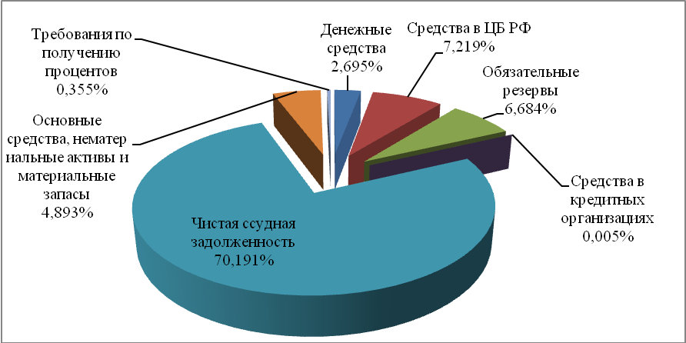

Рисунок 1 - Структура работающих активов Пушкинского отделения

№ 2009 Сбербанка России за 2008 год

Анализ пассивных операций Пушкинского отделения № 2009 Сбербанка России

Пассивная часть баланса Сбербанка характеризует источники средств и природу финансовых связей банка, поскольку пассивные операции в значительной мере определяют условия, формы и направления использования банковских ресурсов [8, c.101]

Основными задачами анализа пассивных операций являются:

• определение удельного веса собственных средств;

• определение удельного веса привлеченных средств;

• определение доли собственных и привлеченных средств в общей сумме баланса.

Проведем анализсобственныхсредств Пушкинского ОСБ № 2009 за 2006-2008 года (таблица 2), которыйделится на качественный и количественный.

Качественный анализ дает возможность выявить, за счет каких источников сформированы собственные средства Сбербанка.

Количественный анализ – это определение удельного веса источников формирования собственных средств в их общей сумме.

Как известно, собственные средства банка состоят из фондов Сбербанка, собственных источников финансирования капиталовложений и прибыли.

Таблица 2 – Анализ состава, структуры и динамики собственных средств Пушкинского отделения № 2009 Сбербанка России за 2006-2008 годы, руб.

|  |  |  |  |  |  |  |  |  |
| --- | --- | --- | --- | --- | --- | --- | --- | --- |
| Собственные средства | 2006 год | | 2007 год | | 2008 год | | Изменение | |
| руб. | Уд. вес,% | руб. | Уд. вес,% | руб. | Уд. вес,% | Абсолютное, руб. | Относительное, % |
| 1. Капитал и фонды | 49 090 764 | 9,75 | 49 090 764 | 8,28 | 49 090 764 | 6,79 | 0 | -2,97 |
| 2. Добавочный капитал, в т.ч.: | 3 093 406 | 0,61 | 3 093 406 | 0,52 | 3 093 406 | 0,43 | 0 | -0,19 |
| 2.1 эмиссионный доход | 0 | 0 | 0 | 0 | 0 | 0,00 | 0 | 0,00 |
| 2.2 переоценка основных средств | 3 093 406 | 0,61 | 3 093 406 | 0,52 | 3 093 406 | 0,43 | 0 | -0,19 |
| 3. Расходы будущих периодов и предстоящие выплаты, влияющие на собственные средства (капитал) | 1 123 180 | 0,22 | 517 193 | 0,09 | 894 233 | 0,12 | -228 947 | -0,10 |
| 4. Фонды и неиспользованная прибыль прошлых лет (непогашенные убытки прошлых лет) | 298 989 018 | 59,41 | 358 786 822 | 60,48 | 425 256 820 | 58,79 | 126 267 802 | -0,62 |
| 5. Прибыль (убыток) за отчетный период | 150 970 000 | 30,00 | 181 700 000 | 30,63 | 245 014 000 | 33,87 | 94 044 000 | 3,87 |
| Всего собственных средств | 503 266 368 | 100,00 | 593 188 185 | 100,00 | 723 349 223 | 100,00 | 220 082 855 | 0,00 |

В приведенной таблице 2 видно, что собственные средства Пушкинского отделение более чем на 58% сформированы за счет фондов и неиспользованной прибыли прошлых лет (непогашенные убытки прошлых лет). В период с 2006 по 2008 года они увеличились на 42,23% и достигли в 2008 году 425,25 млн. рублей. Это свидетельствует о качественной работе Пушкинского отделения по наращиванию собственного капитала интенсивным путем. Динамика капитала банка вполне стабильна, о чем свидетельствует наличие и рост прибыли в течение трех рассматриваемых периодов. Так, в период с 2006 года по 2008 она возросла более чем на 94 млн. рублей или на 62%. Сократились расходы будущих периодов на 20% или на 228 947 рублей. В итоге, общая сумма собственных средств увеличилась на 220 млн. рублей (43%) и составила 723 млн. рублей.

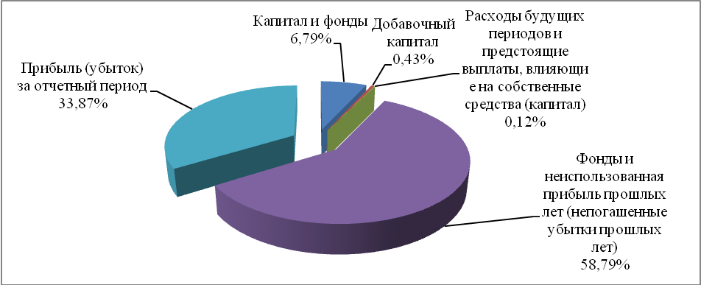

Рисунок 2 - Структура собственных средств Пушкинского отделения № 2009 Сбербанка России за 2008 год

Далее проведем анализ привлеченных средств Пушкинского отделения за 2006-2008 годы (таблица 3), так как основным источником формирования ресурсов Сбербанка являются привлеченные средства. Согласно требованиям ЦБ РФ к ним относятся: средства на расчетных и текущих счетах субъектов хозяйствования, корреспондентские счета, межбанковский кредит, средства в расчетах, депозиты юридических и физических лиц, средства для долгосрочного кредитования, финансирование капиталовложений, операции с ценными бумагами, другие дебиторы и кредиторы.

Сравнительный качественный анализ структуры привлеченных средств за определенный период дает возможность оценить работу Сбербанка по привлечению новых источников средств. Привлеченные средства одновременно являются кредитными ресурсами, поэтому целесообразно привлечь такую сумму средств, которую в дальнейшем можно разместить в активах как кредитные вложения.

Привлеченные средства, с точки зрения платности, можно поделить на «дешевые» и «дорогие». К последним относятся межбанковские кредиты и депозиты. Если в структуре привлеченных средств на часть межбанковских кредитов приходится 50% и более, то такая структура является неэффективной и рискованной [12, c.134].

Таблица 3 – Анализ состава, структуры и динамики привлеченных средств Пушкинского отделения № 2009 Сбербанка России, руб.

|  |  |  |  |  |  |  |  |  |
| --- | --- | --- | --- | --- | --- | --- | --- | --- |
| Привлеченные средства | 2006 год | | 2007 год | | 2008 год | | Изменение | |
| руб. | Уд. вес,% | руб. | Уд. вес,% | руб. | Уд. вес,% | Абсолютное, руб. | Относительное, % |
| 1. Кредиты ЦБ РФ | 0,00 | 0,00 | 0,00 | 0,00 | 0,00 | 0,00 | 0,00 | 0,00 |
| 2. Средства кредитных организаций | 21 065 317,00 | 0,83 | 24 529 289,00 | 0,79 | 60 243 934,00 | 1,64 | 39 178 617,00 | 0,81 |
| 3. Средства клиентов (некредитных организаций), в т.ч.: | 2 406 867 000,00 | 95,28 | 2 971 900 000,00 | 95,14 | 3 458 865 000,00 | 94,12 | 1 051 998 000,00 | -1,16 |
| 3.1 вклады физических лиц | 2 090 754 000,00 | 82,76 | 2 654 600 000,00 | 84,98 | 3 068 230 000,00 | 83,49 | 977 476 000,00 | 0,73 |
| 4. Выпущенные долговые обязательства | 37 982 000,00 | 1,50 | 53 517 500,00 | 1,71 | 73 533 045,00 | 2,00 | 35 551 045,00 | 0,50 |
| 5. Обязательства по уплате процентов | 13 529 200,00 | 0,54 | 17 237 020,00 | 0,55 | 20 407 304,00 | 0,56 | 6 878 104,00 | 0,02 |
| 6. Прочие обязательства | 20 060 590,00 | 0,79 | 24 674 526,00 | 0,79 | 21 253 456,00 | 0,58 | 1 192 866,00 | -0,22 |
| 7. Резервы на возможные потери по условным обязательствам кредитного характера и прочим возможным потерям | 26 716 224,00 | 1,06 | 31 792 307,00 | 1,02 | 40 694 153,00 | 1,11 | 13 977 929,00 | 0,05 |
| Всего обязательств | 2 526 220 331,00 | 100,00 | 3 123 650 642,00 | 100,00 | 3 674 996 892,00 | 100,00 | 1 148 776 561,00 | 0,00 |

В приведенной таблице 3 видно, что в структуре привлеченных средств Пушкинского ОСБ наибольший удельный вес занимают средства клиентов (в 2008 году – 94,12%). А именно вклады физических лиц в 2008 году по сравнению с 2006 увеличились на 977 476 тыс.рублей или на 47%. Такое увеличение объясняется снижением ставки рефинансирования ЦБ РФ. Средства кредитных организаций (межбанковские кредиты) занимают небольшой удельный вес в структуре привлеченных средств (в 2008 году – 1,64%). Это объясняется тем, что межбанковские кредиты имеют наиболее высокие процентные ставки и относятся к «дорогим» средствам. Так в 2008 году они увеличились на 39 178 тыс. руб. по сравнению с 2006 годом, и составили 60 243 тыс. рублей. Выпущенные долговые обязательства в 2008 году по сравнению с 2006 увеличились на 35 551 тыс. рублей или на 93,6% и составили 73 533 тыс.рублей. Они занимают небольшой удельный вес в общей структуре привлеченных средств (в 2008 году – 2%). Прочие источники привлеченных средств имеют незначительный удельный вес. Следовательно, можно сказать, что структура привлеченных средств Пушкинского отделения № 2009 Сбербанка России оптимальна и эффективна.

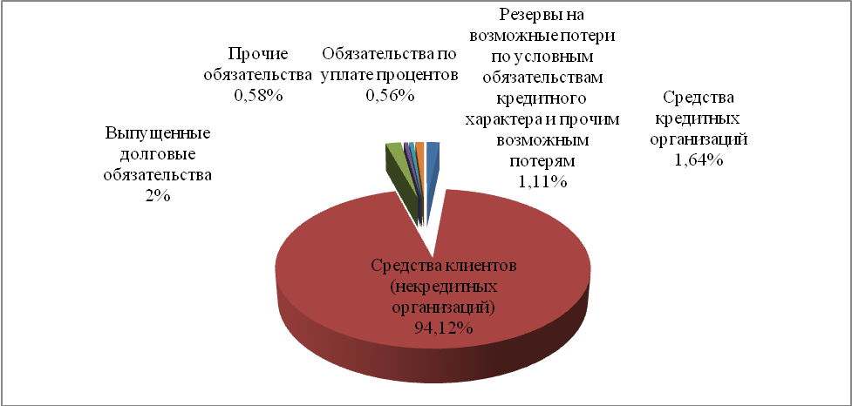

Рисунок 3 - Структура привлеченных средств Пушкинского отделения № 2009 Сбербанка Россииза 2008 год

Далее проведем обобщенный анализ капитала Пушкинского отделения № 2009 Сбербанка России за 2006-2008 гг.

Таблица 4 – Анализ капитала Пушкинского отделения № 2009 Сбербанка России за 2006-2008 годы, руб.

|  |  |  |  |  |  |  |  |  |
| --- | --- | --- | --- | --- | --- | --- | --- | --- |
| Ресурсы банка | 2006 год | | 2007 год | | 2008 год | | Изменение | |
| руб. | Уд. вес,% | руб. | Уд. вес,% | руб. | Уд. вес,% | Абсолютное, руб. | Относительное, % |
| 1. Собственные средства | 503 266 368 | 16,61 | 593 188 185 | 15,96 | 723 349 223 | 16,45 | 220 082 855 | -0,17 |
| 2. Привлеченные средства | 2 526 220 331 | 83,39 | 3123650642 | 84,04 | 3 674 996 892 | 83,55 | 1 148 776 561 | 0,17 |
| Всего ресурсов | 3 029 486 699 | 100,00 | 3 716 838 827 | 100,00 | 4 398 346 115 | 100,00 | 1 368 859 416 | 0 |

Следовательно, по таблице 4 и рисунку 4 можно сделать вывод о том, что за анализируемый период привлеченные средства в общей сумме банковских ресурсов занимают преобладающее место, нежели собственные средства. Их доля составляет более 83% в 2008 году. В целом объем банковских ресурсов за период с 2006 по 2008 года увеличился на 45% или на 1,368 млрд. рублей и составил более 4,398 млрд. рублей.

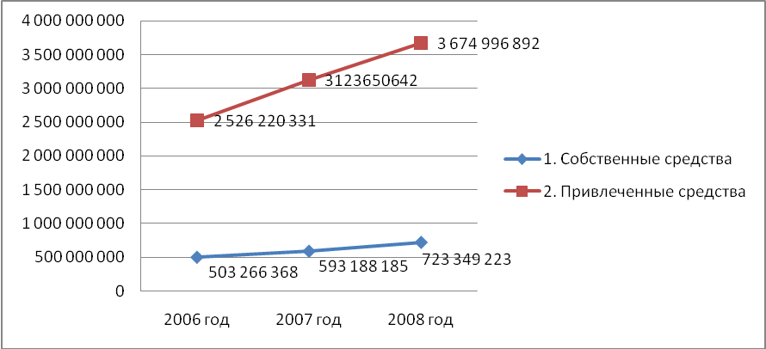

Рисунок 4 - Структура привлеченных средств Пушкинского отделения № 2009 Сбербанка России за 2008 год

Далее необходимо провести анализ финансовых результатов деятельности Сбербанка РФ, который состоит в проведении анализа доходов, расходов банка, расчета прибыли и рентабельности. Основным источником информации для проведения анализа финансового положения является форма №102 «Отчет о прибылях и убытках».

Доходы Сбербанка – это общая сумма денежных средств, полученных от осуществления банковских операций [10, c. 90].

Целью структурного анализа доходов Сбербанка Российской Федерации является выявление основных их видов для оценки стабильности источников дохода и сохранения их в будущем. Анализ проводится на основе фактических данных за прошлые годы.

Расходы Сбербанка – это вся сумма расходов по банковским операциям, включая все расходы на содержание аппарата управления [16, c.98].

Основными задачами анализа расходов Сбербанка являются определение структуры расходов за отчетный период и сравнение ее с предыдущим периодом, пользуясь методом отклонений. На основании проведенных сравнений необходимо наметить резервы сокращения расходов.

Анализ структуры операционных расходов Сбербанка является важнейшим для оценки уровня операционных расходов, распределения кадрового потенциала и природы бизнеса, которым он занимается. Операционные расходы, включая расходы на содержание аппарата управления, осуществляются из накопленного дохода Сбербанка.

Таблица 5 – Доходы и расходы Пушкинского отделения № 2009 Сбербанка России в 2006-2008 годах, тыс. руб.

|  |  |  |  |
| --- | --- | --- | --- |
| ДОХОДЫ | 2006 г. | 2007 г. | 2008 г. |
| 1 Процентные доходы, в том числе:  доля в общих доходах | 313 949  75,7 % | 398 888  75,1 % | 444 880  72,3 % |
| * 1. Доходы от выдачи кредитов юридическим лицам и банкам   Доля в процентных доходах | 61 827  19,7 % | 101 030  25,3 % | 81 678  18,4 % |
| * 1. Доходы от выдачи кредитов физическим лицам   Доля в процентных доходах | 252 122  80,3 % | 297 858  74,7 % | 363 202  81,6 % |
| 1. Непроцентные доходы, в том числе:   Доля в общих доходах | 100 642  24,3 % | 132 073  24,9 % | 170 164  27,7 % |
| * 1. Доходы по операциям в инвалюте   Доля в непроцентных доходах | 3 086  3,1 % | 5 703  4,3 % | 7 655  4,5 % |
| Продолжение таблицы 5 | | | |
| * 1. Комиссионные и прочие доходы   доля в непроцентных доходах | 97 556  96,9 % | 126 370  95,7 % | 162 509  95,5 % |
| ИТОГО ДОХОДОВ  В процентах к прошлому году | 414 591  - | 530 961  128,1 % | 615 044  115,8 % |
| РАСХОДЫ | 2006 г. | 2007 г. | 2008 г. |
| 1 Процентные расходы, в том числе:  доля в общих расходах | 857 95,12  36,3 % | 117 644  37,2 % | 136 452  40,1 % |
| * 1. проценты по счетам физических лиц   доля в процентных расходах | 82 352,32  96,0 % | 113 646,2  96,6 % | 130 643  95,7 % |
| * 1. проценты по счетам юридических лиц   доля в процентных расходах | 3 185,4  3,7 % | 3 663,2  3,1 % | 4 505  33,0 % |
| * 1. проценты по операциям с ценными бумагами   доля в процентных расходах | 257,4  0,3 % | 334,6  0,3 % | 1 304  0,9 % |
| Маржа абсолютная  В процентах к прошлому году | 228153,88  - | 281244  123,3 % | 308 428  109,7 % |
| 1. Непроцентные расходы, в том числе:   Доля в общих расходах | 150 555,08  63,7 % | 198 795  62,8 % | 203 913  59,9 % |
| * 1. расходы по операциям в инвалюте   доля в непроцентных расходах | 210,780  0,14 % | 235  0,12 % | 307  0,15 % |
| * 1. расходы на содержание аппарата   доля в непроцентных расходах | 73 555,6  48,9 % | 107 391,2  54,0 % | 116 251  57,0 % |
| * 1. платежи в бюджет   доля в непроцентных расходах | 6 769,2  4,5 % | 9 277  4,7 % | 9 864  4,8 % |
| * 1. расходы по смете АХР   доля в непроцентных расходах | 22 583,2  15,0 % | 25 765,2  13,0 % | 32 359  15,9 % |
| * 1. прочие непроцентные расходы   доля в непроцентных расходах | 47 436,3  31,5 % | 56 126,6  28,2 % | 45 132  22,1 % |
| ИТОГО РАСХОДОВ  В процентах к прошлому году | 236 350,2  - | 316 439  133,8 % | 340 365  107,6 % |
| ПРИБЫЛЬ (после уплаты налогов)  В процентах к прошлому году | 150 970  - | 181 700  120,3 % | 245 014  134,8 % |
| Рентабельность общая (отношение чистой прибыли к общим расходам банка) | 63,88 % | 57,4 % | 72,0 % |

Как видно из таблицы 5, процентные доходы Пушкинского отделения на протяжении трех лет росли, они же составляют наибольший удельный вес в статье доходов. Так, в 2008 году по сравнению с 2006 процентные доходы выросли на 130 931 тыс. руб. или в 1,4 раза. Это связано с тем, что Пушкинское отделение размещает практически все кредитные ресурсы самостоятельно. Это положительный момент, так как самостоятельное размещение кредитных ресурсов способствует развитию региона, где функционирует отделение банка, и является наиболее выгодным. Наибольший удельный вес процентных доходов составляют доходы от выдачи кредитов физическим лицам. Так например, в 2008 году их доля в процентных доходах составила 81,6 %. Если провести динамику за предыдущие годы, то доходы от выдачи кредитов физическим лицам увеличивались за 3 года: в 2007 году по сравнению с 2006 они увеличились на 45 736 тыс. руб. или в 1,18 раза, а в 2008 по сравнению с предыдущим годом на 65 344 тыс. руб. или в 1,22 раза. Это связано с ростом спроса на потребительские кредиты со стороны физических лиц. Общие доходы за 2008 год составили 615 044 тыс.руб., что на 48,3 % выше объема доходов, произведенных в 2006 году.

В статье расходов наибольший удельный вес занимают непроцентные расходы. В 2008 году их доля в общих расходах составила 59,9 %, в то время как процентные расходы составили 40,1 %. Все три года непроцентные расходы росли. Так, в 2008 году по сравнению с 2006 они увеличились на 53 357,92 тыс. руб. или в 1,35 раза. Расходы на содержание аппарата занимают наибольший удельный вес (в 2008 году - 57,0 %). Общие расходы за 2008 год составили 340 365 тыс.руб., что на 44,0 % выше объема расходов, произведенных в 2006 году.

В итоге, прибыль Пушкинского отделения увеличивалась в 2008 году по сравнению с 2006 в 1,6 раза и составила 245 014 тыс.руб.

Для наглядности проведем динамику доходов и расходов Пушкинского отделения № 2009 Сбербанка России, для того чтобы четко рассмотреть результаты финансово-хозяйственной деятельности Сбербанка. Представим данные динамики в графиках и диаграммах.

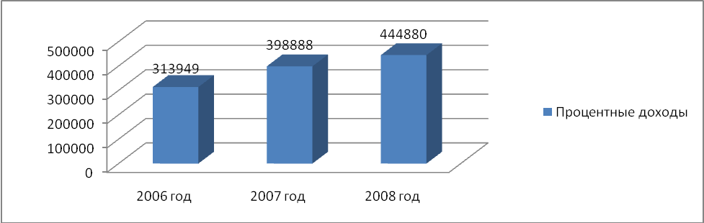

Рисунок 5 – Динамика процентных доходов Пушкинского отделения № 2009 Сбербанка России в 2006 – 2008 годах, тыс. руб.

Высокими темпами растут процентные доходы. В 2007 году по сравнению с 2006 годом они выросли в 1,27 раза, что на 84 939 тыс.руб. больше. В 2008 году по сравнению с 2006 они выросли в 1,4 раза, что составляет 130 931 тыс. рублей.

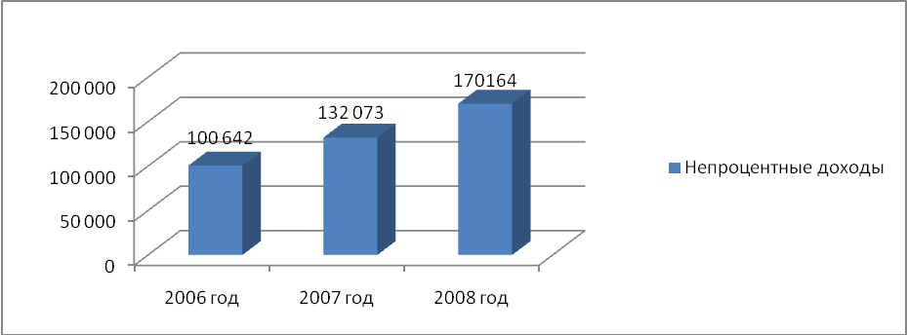

Рисунок 6 – Динамика непроцентных доходов Пушкинского отделения № 2009 Сбербанка России в 2006 – 2008 годах, тыс. руб.

Высокими темпами растут непроцентные доходы. Так например, в 2007 году по сравнению с 2006 они выросли в 1,3 раза, что на 31 431 тыс. руб. больше. А в 2008 году по сравнению с 2006 они выросли на 69 522 тыс. руб. или в 2 раза.

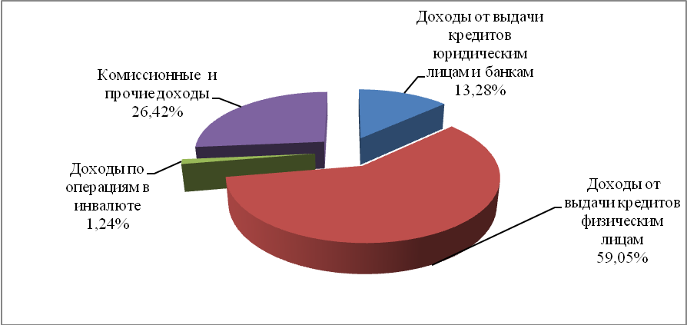

Рисунок 7 – Структура доходов Пушкинского отделения № 2009 Сбербанка России в 2008 году

Как видно из диаграммы в 2008 году наибольшую долю занимают доходы от выдачи кредитов физическим лицам (59,05%), на втором месте – доходы от выдачи кредитов юридическим лицам и банкам (26,42%).

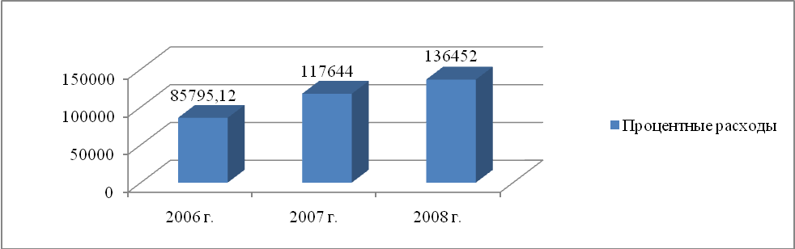

Рисунок 8 – Динамика процентных расходов Пушкинского отделения № 2009 Сбербанка России в 2006 – 2008 годах, тыс. руб.

Процентные расходы отделения тоже увеличиваются год от года. В 2008 году по сравнению с 2007 они увеличились в 1,16 раза или на 18 808 тыс. руб. А если сравнивать 2008 год с 2006, то они увеличились в 1,59 раза или на 50656,88 тыс.руб. Проценты по вкладам, в основном, не повышаются, это связано только с тем, что растет общий объем вкладов в Пушкинском отделении № 2009 Сбербанка России. Несмотря на увеличение числа банков-конкурентов, клиенты по-прежнему доверяют Сбербанку.

Надо заметить, что процентные расходы банка растут более быстрыми темпами, чем процентные доходы, поэтому отделению следует проводить более активную кредитную политику, не забывая при этом о качестве кредитного портфеля. Это позволит сохранить прибыль и рентабельность на высоком уровне.

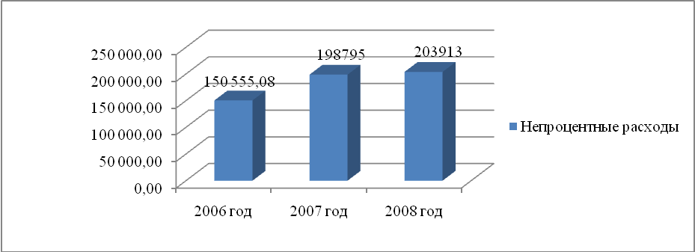

Рисунок 9 – Динамика непроцентных расходов Пушкинского отделения № 2009 Сбербанка России в 2006 – 2008 годах, тыс. руб.

Незначительными темпами непроцентные расходы увеличиваются за 2006-2008 года. Так, в 2008 году по сравнению с 2007 они выросли в 1,02 раза или на 5 118 тыс. рублей. А в 2008 по сравнению с 2006 непроцентные расходы увеличились на 53 357,92 тыс. рублей или в 1,35 раза.

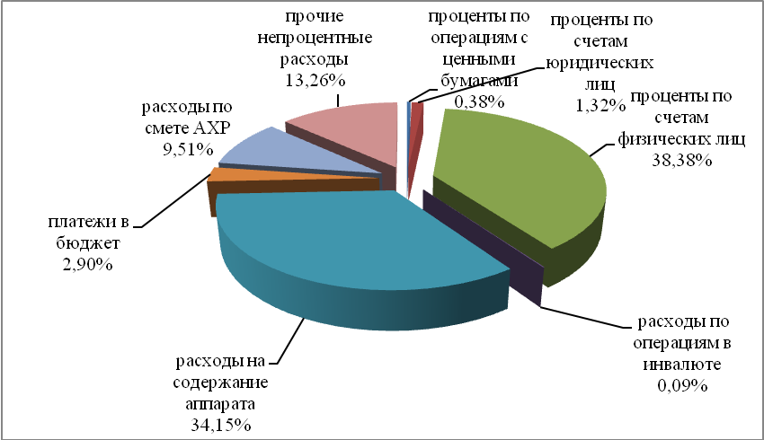

Рисунок 10 – Структура расходов Пушкинского отделения № 2009 Сбербанка России в 2008 году

Из рисунка 10 видно, что проценты по счетам физических лиц занимают наибольший удельный вес (38,38%), следом за ними – расходы на содержание аппарата (34,15%). Прочие непроцентные расходы составляют 13,26%, они увеличиваются в связи с созданием резерва на возможные потери по ссудам, так как с ростом кредитного портфеля увеличивается, к сожалению, количество случаев возникновения просроченной задолженности. В целом по отделению ситуацию нельзя назвать критической, объем просроченной задолженности находится в пределах нормы, но наблюдается рост этого показателя. Поэтому особое внимание нужно уделять качеству кредитных вложений. Проценты по операциям с ценными бумагами занимают незначительный удельный вес (0,38%), так как ценные бумаги занимают небольшую часть в привлеченных средствах.

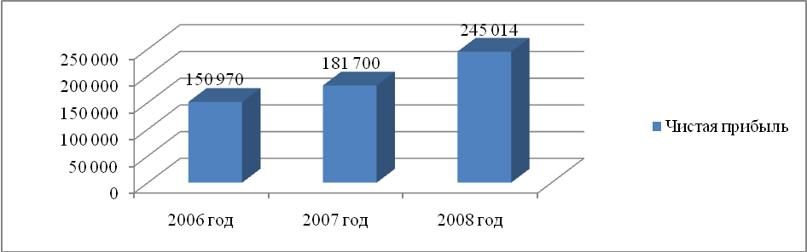

Рисунок 11 – Динамика чистой прибыли Пушкинского отделения № 2009 Сбербанка России в 2006 – 2008 годах

Из рисунка 11 видно, что все три года Пушкинское отделение работало с прибылью, и прибыль росла из года в год. Так чистая прибыль в Пушкинском отделении № 2009 Сбербанка России выросла в 2007 году по сравнению 2008 на 30 730 тыс.руб. или в 1,2 раза. А вот в 2008 году прибыль увеличилась на 66 314 тыс.рублей по сравнению с 2007 годом, или в 1,3 раза. Если же сравнивать 2008 и 2006 года, то чистая прибыль возросла на 62%. Рост прибыли позволяет сделать вывод о стабильной и эффективной работе отделения.

Затем проведем анализ прибыльности Пушкинского отделения № 2009 Сбербанка России за 2006-2008 года.

Получение прибыли является одной из основных целей предпринимательской деятельности, в том числе и в сфере банковского бизнеса. Прибыль является обобщающим (конечным) показателем анализа и оценки эффективности всей деятельности кредитной организации [17, c.241].

Таблица 6 – Анализ динамики прибыли Пушкинского отделения № 2009 Сбербанка России за 2006-2008 годы, в руб.

|  |  |  |  |  |  |
| --- | --- | --- | --- | --- | --- |
| Показатели | 2006 год, руб. | 2007 год, руб. | 2008 год, руб. | Изменения от предыдущего года | |
| руб. | % |
| 1. Полученные проценты | 313 949 000 | 398 888 000 | 444 880 000 | 45 992 000 | 111,53 |
| 2. Уплаченные проценты | 85 795 120 | 117 644 000 | 136 452 000 | 18 808 000 | 115,99 |
| 3. Доходы, полученные от процентной политики | 228 153 880 | 281 244 000 | 308 428 000 | 27 184 000 | 109,67 |
| 5. Всего доходов | 414 591 000 | 530 961 000 | 615 044 000 | 84 083 000 | 115,84 |
| 6. Всего расходов | 236 350 200 | 316 439 000 | 340 365 000 | 23 926 000 | 107,56 |
| 7. Прибыль до налогообложения | 178 240 800 | 214 522 000 | 274 679 000 | 60 157 000 | 128,04 |
| 9. Начисленные налоги (включая налог на прибыль) | 27 270 800 | 32 822 000 | 29 665 000 | -3 157 000 | 90,38 |
| 10. Прибыль (убыток) за отчетный период | 150 970 000 | 181 700 000 | 245 014 000 | 63 314 000 | 134,85 |

Согласно приведенным в таблице 6 расчетам, прибыль Пушкинского ОСБ за три анализируемых периода увеличилась на 62% или на 94 млн. рублей и составила в 2008 году 245 млн. рублей. А за предшествующий год прибыль увеличилась на 35 % или на 63 млн. рублей. Увеличение прибыли произошло в основном за счет доходов, полученных от процентной политики, которые возросли на 35%. Сумма полученных процентов в течение всего рассматриваемого периода значительно превышала сумму уплаченных процентов. При этом заметна тенденция более медленного роста процентных доходов, чем процентных расходов и уменьшения относительных показателей процентной маржи. Это соответствует общемировой тенденции и для сохранения прибыльности и рентабельности на прежнем уровне отделению следует проводить более активную политику зарабатывания непроцентных доходов от оказания различных услуг. Темпы роста прибыли опережают темпы роста совокупных доходов (соответственно в 1,62 раза против 1,48 раза), что свидетельствует о росте прибыльности банковской деятельности за счет повышения доходов от активно – пассивных операций и повышения прочих комиссионных доходов. В то же время, существенное влияние на финансовый результат работы Сбербанка оказывают расходы (рост на 44%), обусловленные сложившейся структурой привлеченных средств. С декабря 2008 года неоднократно повышались процентные ставки по депозитам физических лиц, ставки же по кредитам были повышены осенью 2008 года и пока остаются на прежнем уровне. При этом ставки по уже выданным кредитам остаются неизменными, а депозиты могут быть переоформлены клиентами на более выгодные условия, то есть более высокие процентные ставки в любое время. Сроки по большинству кредитов также больше сроков по депозитам. В связи с этим вполне вероятно прогнозировать дальнейшее уменьшение процентной маржи. Чтобы избежать падения прибыльности, отделению надо наращивать как объемы кредитования, так и объемы предоставляемых отделением услуг.

Анализ рентабельности Пушкинского отделения № 2009 Сбербанка России

Рентабельность (доходность) Сберегательного банка России— один из основных стоимостных показателей эффективной банковской деятельности. Уровень рентабельности Сбербанка РФ охарактеризуем коэффициентами рентабельности активов и рентабельности капитала (таблицы 7 и 8).

Таблица 7 – Анализ рентабельности активов Пушкинского отделения № 2009 Сбербанка России за 2006-2008 года, руб.

|  |  |  |  |  |
| --- | --- | --- | --- | --- |
| Показатели | 2006 год, руб. | 2007 год, руб. | 2008 год, руб. | Абсолютное изменение |
| 1. Всего активов, руб. | 3 029 486 699,00 | 3 716 838 827,00 | 4 398 346 115,00 | 1 368 859 416,00 |
| 2. Прибыль (убыток) за отчетный период, руб. | 150 970 000,00 | 181 700 000,00 | 245 014 000,00 | 94 044 000,00 |
| 3. Всего доходов, руб., в т.ч. | 414 591 000,00 | 530 961 000,00 | 615 044 000,00 | 200 453 000,00 |
| 3.1 процентные доходы, руб. | 313 949 000,00 | 398 888 000,00 | 444 880 000,00 | 130 931 000,00 |
| 3.2 непроцентные доходы,руб. | 100 642 000,00 | 132 073 000,00 | 170 164 000,00 | 69 522 000,00 |
| 4. Всего расходов, руб., в т.ч. | 236 350 200,00 | 316 439 000,00 | 340 365 000,00 | 104 014 800,00 |
| 4.1 процентные расходы, руб. | 85 795 120,00 | 117 644 000,00 | 136 452 000,00 | 50 656 880,00 |
| 4.2 непроцентные расходы, руб. | 150 555 080,00 | 198 795 000,00 | 203 913 000,00 | 53 357 920,00 |
| 5. Начисленные налоги (включая налог на прибыль), млн.руб. | 6 769 200,00 | 9 277 000,00 | 9 864 000,00 | 3 094 800,00 |
| 6. Налоги / доходы, % | 1,63 | 1,75 | 1,60 | -0,03 |
| 7. Использование (доходность) активов = доходы / активы, % | 13,69 | 14,29 | 13,98 | 0,30 |
| 8. Процентная доходность активов = процентные доходы /активы, % | 10,36 | 10,73 | 10,11 | -0,25 |
| 9. Непроцентная доходность активов = непроцентные доходы / активы, % | 3,32 | 3,55 | 3,87 | 0,55 |
| 10. Процентные расходы / доходы, % | 20,69 | 22,16 | 22,19 | 1,49 |
| 11. Непроцентные расходы / доходы, % | 36,31 | 37,44 | 33,15 | -3,16 |
| 12. Маржа прибыли (доля прибыли в доходах банка) = прибыль / доходы, % | 36,41 | 34,22 | 39,84 | 3,42 |
| 13. Чистая процентная маржа = (доходы от процентов - расходы по процентам)/общие активы, %. | 7,53 | 7,57 | 7,01 | -0,52 |
| 14. Рентабельность активов (ROAA) = прибыль / активы, % | 4,98 | 4,89 | 5,57 | 0,59 |

Из приведенных расчетов можно сделать вывод, что рентабельность активов (ROAA) за анализируемый период увеличилась на 0,59 п.п.. Данный показатель характеризует рентабельность активных операций и оценивает величину прибыли на 1 руб. активов. То есть 55 700 рублей прибыли приходится на 1 млн. рублей активов. На доходность активов существенно повлияли процентные доходы, заработанные отделением, что говорит о верной кредитной политике банка. Большое воздействие на увеличение рентабельности активов (ROAA) оказали непроцентные расходы относительно общих доходов Котласского отделения, которые за 3 года снизились на 3,9 п.п.

Чистая процентная маржа определяет основную способность банка иметь прибыль – его доход от разницы процентных доходов и процентных расходов [19, c.121].

Расчеты, произведенные в таблице 7 свидетельствуют о том, что Котласское отделение имеет положительную процентную маржу, которая все же постепенно снижается, в период с 2006 по 2008 года она снизилась на 0,52 п.п. и составила в 2008 году 7,01%.

Таблица 8 – Анализ рентабельности капитала Пушкинского отделения № 2009 Сбербанка России за 2006-2008 года, в руб.

|  |  |  |  |  |
| --- | --- | --- | --- | --- |
| Показатели | 2006 год, руб. | 2007 год, руб. | 2008 год, руб. | Абсолютное изменение |
| 1. Собственные средства, млн.руб. | 503 266 368 | 593 188 185 | 723 349 223 | 220 082 855 |
| 2. Привлеченные средства, млн.руб. | 2 526 220 331 | 3 123 650 642 | 3 674 996 892 | 1 148 776 561 |
| 3. Прибыль (убыток) за отчетный период, млн.руб. | 150 970 000 | 181 700 000 | 245 014 000 | 94 044 000 |
| 4. Рентабельность капитала (ROAE), % | 30 | 30,63 | 33,87 | 3,87 |
| 5. Коэффициент финансового левериджа = СС/ПС х 100% | 19,92 | 18,99 | 19,68 | -0,24 |

Рентабельность капитала (ROAE) по сравнению с предыдущим годам возросла на 4,56 п.п. и составила в 2008 году 40,54%. На ее увеличение повлиял как рост рентабельности собственных средств (на 3,87 п.п.), так и рост рентабельности привлеченных средств (на 0,69 п.п.). Рост доли первых в структуре пассивов банка характеризует стремление банка увеличить свою капитальную базу. Все показатели рентабельности работы отделения имеют положительную динамику, несмотря на начавшийся в 2008 году мировой финансовый кризис.

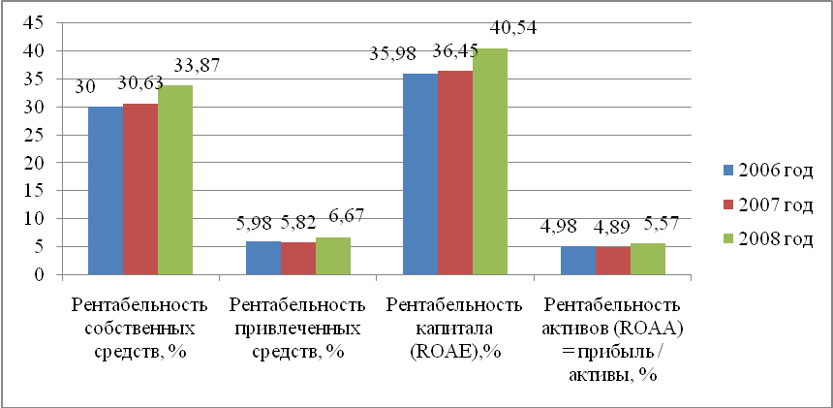

Рисунок 12 – Изменение рентабельности Пушкинского отделения № 2009 Сбербанка России за 2006 - 2008 года

3. ДОХОДНОСТЬ И ЛИКВИДНОСТЬ ПУШКИНСКОГО ОТДЕЛЕНИЯ № 2009 СБЕРБАНКА РОССИИ

3.1 Оценка и анализ ликвидности баланса Пушкинского отделения № 2009 Сбербанка России

Основной методикой определения ликвидности Сберегательного банка России является анализ обязательных экономических нормативов:

1. норматива достаточности капитала (Н1);

2. норматива мгновенной ликвидности (Н2);

3. норматива текущей ликвидности (Н3);

4. норматива долгосрочной ликвидности (Н4);

5. норматива общей ликвидности (Н5);

6. нормативов для регулирования кредитного риска, связанные с предоставлением крупных сумм клиентам (Н6, Н7).

Принятая в России методика расчета норматива достаточности капитала (Н1) в основ­ных моментах соответствует международным требованиям, уста­новленным Базельским соглашением. Для Сбербанка с капиталом свыше 5 млн. евро установлено нормативное значение Н1 – 10%.

Норма­тив достаточности капитала с учетом принятых рыночных рисков (процентного, фондового, валютного) рассчитывается по приведенному ниже алгоритму [16, c.61].

(1)



где Н1 – норматив достаточности капитала, %;

СК – собственные средства (капитал) банка, рассчитанные Согласно Положению Центрального банка России от 10 февраля 2003 г. № 215-П, тыс. руб.;

Ар – сумма активов банка, взвешенных с учетом риска, тыс. руб.

Rц – величина созданного резерва под обесценение ценных бумаг, тыс. руб.;

Rк – величина созданного резерва на возможные потери по ссудам (часть), тыс. руб.;

Rд – величина созданного резерва по прочим активам и по расчетам с дебиторами, тыс. руб.;

RКРВ – величина кредитного риска по инструментам, отражае­мым на внебалансовых счетах бухгалтерского учета, тыс. руб.;

RКРС – величина кредитного риска по срочным сделкам, тыс. руб.;

RРР – размер рыночного риска, включающий процентный, фондовый и валютный риски, тыс. руб.

Рассчитаем данные нормативы относительно Пушкинского ОСБ № 2009 и представим их в виде таблицы.

Таблица 9 – Основные показатели анализа ликвидности Пушкинского отделения № 2009 Сбербанка России за 2006-2008 гг.

|  |  |  |  |  |  |  |  |
| --- | --- | --- | --- | --- | --- | --- | --- |
| Наименование показателя | Формула расчета | Экономическое содержание | Приме-чания | Значения, % | | | Измене-  ния +/- с предыдущим годом |
| 2006 год | 2007  год | 2008  год |
| 1 | 2 | 3 | 4 | 5 | 6 | 7 | 8 |
| Норматив достаточности собственных средств (капитала) (Н1) | Н1=Собств.капитал / (∑ активов банка – величина созданного резерва под обесценение ЦБу - величина созданного резерва на возможные потери по ссудам – величина созданного резерва по проч. активам и по расчетам с дебиторами + величина кред.риска по инструментам , отражаемым на внебалан. счетах + величина кред.риска по срочным сделкам + размер рын. риска) *100 | Регулирует риск несостоятельности Сбербанка России и определяет требования по минимальной величине собственных средств (капитала), необходимых для покрытия кредитного и рыночного рисков. | Минимально допустимое значение 10% | 16,6 | 15,9 | 16,5 | 0,6 |
| Коэффициент мгновенной ликвидности (Н2) | Высоколиквидные активы / обяза­тельства до вос­требования | Характеризует способность банка в течение одного операционного дня выполнить обязатель­ства до востребова­ния | Оптимальное значение  15-50%. Минимально допустимое значение – 15% | 55,6 | 53,3 | 54,2 | 0,9 |
| Норматив текущей ликвидности (Н3) | Ликвидные акти­вы /обязательства до востребова­ния и на срок до 30 дней | Характеризует спо­собность банка в течение 30 дней с анализируемой даты исполнить обя­зательства до востре­бования сроком до 30 дней | Минимально допустимое значение Н3 - 50% | 63,1 | 65,7 | 66,3 | 0,6 |
| Норматив долгосрочной ликвидности (Н4) | Задолженность банку сроком свыше года / (собственные средст­ва + обязательства сроком свыше года) | Характеризует сбалансированность активов и пассивов Сбербанка сроком свыше одного года | Максимально допустимое значение норматива — 120% | 91,8 | 101,9 | 99,2 | -2,7 |
| Норматив  общей ликвидности (Н5) | Общие активы / общие обязательства банка | Означает, что доля ликвидных активов в общей сумме активов банка за вычетом обязательных резервов должна составлять не мене 20% | Минимально допустимое значение Н5 - 20% | 38,4 | 29,6 | 36,2 | 6,6 |
| Максимальный размер риска на одного заемщика или группу связанных заемщиков (Н6) | Совокупная сумма кредитных требований Сбербанка к заемщику / собственный капитал | Определяет максимальное отношение совокупной суммы кредитных требований Сбербанка к заемщику или группе связанных заемщиков к собственным средствам (капиталу) Сбербанка. | Максимально допустимое значение норматива — 25% | 23,1 | 21,6 | 22,1 | 0,5 |
| Максимальный размер крупных кредитных рисков (Н7) | Крупный кредитный риск - сформированный резерв на возможные потери / собственный капитал | Определяет максимальное отношение совокупной величины крупных кредитных рисков и размера собственных средств (капитала) | Максимально допусимое значе­ние норматива — 800% | 140,4 | 167,6 | 156,3 | -11,3 |

Из данных таблицы можно сделать вывод о том, что все показатели ликвидности соответствуют нормативам на протяжении всего рассматриваемого периода.

Итак, ликвидность можно обеспечить, поддерживая высокий уровень кассовой наличности или помещая средства в высоколиквидные активы, а, также гарантировав возможность привлекать дополнительные вклады и занимать деньги из других источников.

3.2 Способы повышения ликвидности Пушкинского отделения № 2009 Сбербанка России

Сберегательный банк России занимает доминирующее положение в российском банковском секторе, у него огромный запас ликвидности, обеспечиваемый клиентскими депозитами, и улучшающиеся финансовые показатели.

Однако, негативными факторами следует считать недостаточный, хотя и растущий уровень капитализации, громоздкую организационную структуру и высокий кредитный риск, характерный для российской экономики в целом.

Сбербанку России необходимо продолжать оценивать ликвидность баланса путем расчета коэффициентов ликвидности. В процессе анализа баланса на ликвидность могут быть выявлены отклонения в сторону как снижения минимально допустимых значений, так и их существенного превышения. Для того чтобы показатели ликвидности находились в соответствии с нормативными значениями необходимо регулирование, прежде всего межбанковских кредитов, кредиторской задолженности и других видов привлеченных ресурсов, а также за счет увеличения собственных средств Сбербанка.

С другой стороны, общей основой ликвидности выступает обеспечение прибыльности выполняемых операций. Таким образом, если фактическое значение основного нормативного коэффициента ликвидности оказывается намного больше, чем установленное минимально допустимое. То деятельность Сбербанка будет отрицательно оцениваться его пайщиками, с точки зрения неиспользованных возможностей, для получения прибыли. В этой связи следует заметить, что анализ ликвидности баланса должен проводиться одновременно с анализом доходности Сбербанка. Опыт работы Сбербанка РФ показывает, что он получает больше прибыли, когда функционирует на грани минимально допустимых значений нормативов ликвидности, т.е. полностью используют предоставляемые им права по привлечению денежных средств в качестве кредитных ресурсов.

В то же время особенности его работы как учреждения, основывающего свою деятельность на использовании средств клиентов, диктует необходимость применения показателей ликвидности. Максимальная ликвидность достигается при максимизации остатков в кассах и на корреспондентских счетах по отношению к другим активам. Но именно в этом случае прибыль минимальна.

Максимизация прибыли требует не хранения средств, а их использования для выдачи ссуд и осуществления инвестиций. Поскольку для этого необходимо свести кассовую наличность и остатки на корреспондентских счетах к минимуму, то максимизация прибыли ставит под угрозу бесперебойность выполнения Сбербанком своих обязательств перед клиентами.

Следовательно, целевая функция управления ликвидностью коммерческим банком заключается в максимизации прибыли при обязательном соблюдении устанавливаемых и определяемых самим Сбербанком экономических нормативов.

Сбербанк должен продолжать определять потребность в ликвидных средствах на краткосрочную перспективу.

В решении этой задачи поможет также предварительное изучение хозяйственных и финансовых условий на местном рынке, специфики клиентуры, возможностей выхода на новые рынки, а также перспективы развития банковских услуг, в том числе, открытие новых видов счетов, проведение операций по трасту, лизингу, факторингу и т.д. Причем, кроме местных факторов, необходимо учитывать также и общенациональные. Например, изменения в денежно-кредитной политике, в законодательстве и т.д.

Изучение всего этого, а также прогнозирование поможет Сбербанку более точно определить необходимую долю ликвидных средств в активе банка. При этом Сбербанк должен опираться на свой многолетний опыт.

Исходя из спрогнозированной величины необходимых ликвидных средств банку нужно сформировать ликвидный резерв для выполнения непредвиденных обязательств, появление которых может быть вызвано изменением состояния денежного рынка, финансового положения клиента или банка партнера.

Поддержание ликвидности на требуемом уровне осуществляется при помощи проведения определенной политики Сбербанка в области пассивных и активных операций, вырабатываемой с учетом конкретных условий денежного рынка и особенностей выполняемых операций. То есть Сбербанк должен продолжать разрабатывать грамотную политику управления активными и пассивными операциями.

При этом в управлении активами Сбербанку следует обратить внимание на следующие моменты:

1. Управление наличностью должно быть более эффективным, то есть необходимо планировать притоки и оттоки наличности и разработать графики платежей.

2. Сроки, на которые Сбербанк размещает средства, должны соответствовать срокам привлеченных ресурсов. Не допустимо превышение денежных средств на счетах актива над денежными средствами на счетах пассива.

3. Акцентировать внимание на повышении рентабельности работы в целом и на доходности отдельных операций в частности. Так в управлении кредитным портфелем необходимо:

a) контролировать размещение кредитных вложений по степени их риска, форм обеспечения возврата ссуд, уровню доходности. Кредитные вложения Сбербанка России можно классифицировать с учетом ряда критериев (уровень кредитоспособности клиента, форма обеспечения возврата кредита, возможность страхования ссуд, оценка надежности кредита экономистом банка и др.). Доля каждой группы кредитов в общей сумме кредитных вложений Сбербанка и ее изменение служат основой для прогнозирования уровня коэффициента ликвидности;

б) анализировать размещения кредитов по срокам их погашения, осуществляемое путем группировки остатков задолженности по ссудным счетам с учетом срочных обязательств или оборачиваемости кредитов на шесть групп (до 1 мес.; от 1 до 3 мес.; от 3 до 6 мес.; от б до 12 мес.; от 1 до 3 лет: свыше 3 лет), которое служит основой для прогнозирования уровня текущей ликвидности;

в) анализировать размещение кредитов по срокам на основе базы данных.

г) тщательнее изучать кредитоспособность заемщиков;

д) повысить возвратность кредитов, в том числе за счет более надежного обеспечения;

е) принять меры по взысканию просроченной ссудной задолженности и начисленных процентов за пользование кредитами;

4. Работать над снижением риска операций. При этом необходимо помнить, что срочные меры, предпринимаемые Сбербанком для поддержания своей ликвидности и платежеспособности, как правило, связаны с ростом расходов Сбербанка и сокращением их прибыли.

В управлении пассивами Сбербанку можно порекомендовать:

1. Применять метод анализа размещения пассивов по их срокам, который позволяет управлять обязательствами Сбербанка, прогнозировать и менять их структуру в зависимости от уровня коэффициентов ликвидности, проводить взвешенную политику в области аккумуляции ресурсов, влиять на платежеспособность.

2. Разработать политику управления капиталом, ФСН и резервами.

3. Следить за соотношением собственного капитала к привлеченному.

4. Проанализировать депозитную базу Сбербанка России:

а) определить стратегию поддержания устойчивости депозитов. Частью такой стратегии выступает маркетинг – повышение качество обслуживания клиентов, с тем, чтобы они оставались верными Сбербанку и во время кризисных ситуаций.

в) учитывать не только стабильность, но и источник депозитов, то есть депозиты физических лиц более надежны, чем депозиты юридических лиц, в силу различий в размерах вкладов.

5. Развивать систему страхования вкладов, которая позволяет решать важные задачи:

• поддерживать доверие частных вкладчиков к банков­ской системе;

• создавать механизмы предотвращения кризиса ликвид­ности;

• стимулировать привлечение денежных средств на дол­госрочной основе, расширять инвестиционные возмож­ности кредитных организаций.

3.3 Предложения по увеличению доходности и ликвидности в Пушкинском отделении № 2009 Сбербанка России

Во-первых, предлагаем установить информационно-платежный терминал самообслуживания (ИПТС) в ТК «Метеор» (г. С-Петербург, улица Энгельская, дом 42).

Во-вторых, предлагаем открыть vip-залы для обслуживания vip-клиентов.

В- третьих, предлагаем производить оплату платежей через услугу «Мобильный банк».

В-четвертых, предлагаем открыть мультивалютные вклады.

В-пятых, предлагаем производить оплату платежей через информационно-платежный терминал самообслуживания с карт других банков.

В-шестых, предлагаем производить оплату платежей через ИПТС наличными.

В-седьмых, предлагаем расширить спектр платежей, принимаемых через ИПТС.

В-восьмых, предлагаем производить перевод с карт Сбербанка на карты других банков.

В-девятых, предлагаем ввести должность консультанта для разъяснения информации по вопросам, интересующим клиентов.

Более подробно остановимся на внедрении первого предложения.

Информационно-платежный терминал самообслуживания – это оборудование, которое позволяет владельцу банковской карты самостоятельно проводить платежи без помощи банковского работника. Пользоваться терминалом самообслуживания так же просто, как и банкоматом выполнение всех необходимых операций на терминале сопровождается подробными инструкциями, выводимыми на экран терминала. Действия выполняются путем нажатия клавиши напротив соответствующей надписи на экране терминала. По каждой совершенной операции клиенту терминалом самообслуживания выдается чек - официальный банковский документ, подтверждающий совершенный платеж. Через терминал самообслуживания держатель банковской карты имеет возможность совершать операции в рамках следующих групп платежей: банковские операции, платежи, кредиты, вклады, прочие операции, выписки по операциям, коммунальные платежи (квартплата, электричество, газ), налоги и штрафы, оплата услуг связи в т.ч. в пользу операторов сотовой связи, дошкольные и учебные заведения, детские школы искусств и также телевидение. Также через ИПТС можно оплатить за охрану и техническое обслуживание сигнализации квартир, прочие платежи и выписки по платежам. Перечень доступных платежей внутри групп постоянно расширяется. Ставя во главу угла качество обслуживания своих клиентов, банк сознательно осуществляет создание сети терминалов самообслуживания параллельно существующей сети банкоматов банка. Разные типы операций, такие как получение наличных денежных средств по банковской карте и совершение платежей с помощью банковской карты, требуют разного времени на выполнение. Значит, разные операции должны осуществляться на разных технических устройствах, чтобы не создавать очередей и чтобы выполнение каждого типа операции было максимально удобным для каждого клиента. Платежи через терминалы самообслуживания совершаются по тем же тарифам, как если бы они совершались через кассиров банка и без взимания дополнительных комиссий.

На данный момент по г. Санкт-Петербургу ИПТС установлен только в дополнительный офис 2004 располагаемый по адресу г. Санкт-Петербург, пр. Лесной, 19, корпус 1.

Проведем сравнение по операциям ИПТС относительно г. Санкт-Петербурга и г. Москвы.

Таблица 10 – Операции, производимые по информационно-платежному терминалу самообслуживания за 2006-2008 года, штук

|  |  |  |  |
| --- | --- | --- | --- |
|  | 2006 год | 2007 год | 2008 год |
| Санкт-Петербург | 797 | 5 030 | 8 949 |
| Москва | 797 | 3 103 | 6 235 |

По данным таблицы видно, что количество операций по ИПТС из года в год увеличивалось. Так, в 2008 году по сравнению с 2007 количество операций по г. Москва увеличились в 2 раза. По Санкт-Петербургу же – увеличились в 1,78 раза.

За 2007 год в г. Москва было принято платежей через ИПТС 3 103 штуки на общую сумму 2 245 748 рублей 42 копейки. Получена комиссия 67 372 рубля 45 копеек (3% от суммы платежа).

Далее рассчитаем чистый доход, который мы получим от установки двух информационно-платежных терминалов самообслуживания.

Таблица 11 – Расчет чистого дохода от двух информационно-платежных терминалов самообслуживания за весь период эксплуатации

|  |  |  |  |
| --- | --- | --- | --- |
| № п/п | Наименование показателя | Порядок расчета показателя | Сумма, руб. |
| 1 | Предполагаемое количество терминалом, шт. | - | 2 |
| 2 | Срок эксплуатации ИПТС, год | - | 7 |
| 3 | РАСХОДЫ: |  |  |
| 3.1 | Цена одного ИПТС, руб. | - | 203 870,82 |
| 3.2 | Цена двух ИПТС, руб. | цена 1 ИПТС * количество ИПТС | 407 741,64 |
| 3.3 | Плата за обслуживание одного ИПТС за год, руб. | - | 6 000 |
| 3.4 | Плата за обслуживание двух ИПТС за год, руб. | плата за обслуживание одного ИПТС за год * количество ИПТС | 12 000 |
| 3.5 | Плата за электроэнергию одного ИПТС за год, руб. | - | 5 000 |
| 3.6 | Плата за электроэнергию двух ИПТС за год, руб. | плата за электроэнергию одного ИПТС за год * количество ИПТС | 10 000 |
| 3.7 | Итого расходов с двух ИПТС в год, руб. | цена двух ИПТС + плата за обслуживание двух ИПТС за год + плата за электроэнергию двух ИПТС за год | 429 741,64 |
| 3.8 | Итого расходов с двух ИПТС за весь срок эксплуатации (7 лет), руб. | (плата за обслуживание двух ИПТС за год + плата за электроэнергию двух ИПТС за год) * 7 + цена двух ИПТС | 561 741,64 |
| 4. | ДОХОДЫ: |  |  |
| 4.1 | Комиссия в год с одного ИПТС, руб. | - | 133 397,45 |
| 4.2 | Доход от комиссии за год двух ИПТС, руб. | комиссия в год с одного ИПТС * количество ИПТС | 266 794,9 |
| 4.3 | Итого доходов за весь срок эксплуатации одного ИПТС, руб. | доход от комиссии за год * 7 | 933 782,15 |
| 4.4 | Итого доходов за весь срок эксплуатации двух ИПТС, руб. | доход от комиссии за год 1 ИПТС * 7 * количество ИПТС | 1 867 564,3 |
| 5. | Прибыль/убыток за год, руб. | доходы за год двух ИПТС -расходы с двух ИПТС за год | - 162 946,74 |
| 6. | Чистый доход за весь срок эксплуатации оборудования, руб. | итого доходов за весь срок эксплуатации терминалов - итого расходов за весь срок эксплуатации терминалов | 1 305 822,66 |
| 7. | Срок окупаемости двух ИПТС, год | итого расходов с двух ИПТС / итого доходов | 1,6 |

По данным таблицы 11 видно, что в результате от установки двух информационно-платежных терминалов самообслуживания за год мы получили убыток. Компенсировать эти потери мы можем за счет свободного вакантного места работника банка (кассира). Рассчитаем, какой доход получим от этого в итоге, представим в таблице 12.

Таблица 12 – Расчет чистого дохода от двух информационно-платежных терминалов самообслуживания за весь период эксплуатации с учетом внесенных изменений

|  |  |  |  |
| --- | --- | --- | --- |
| № п/п | Наименование показателя | Порядок расчета показателя | Сумма, руб. |
| 1. | Заработная плата 1 кассира в месяц | - | 15 000 |
| 2. | Заработная плата 1 кассира в год | заработная плата 1 кассира в месяц * 12 месяцев | 180 000 |
| 3. | Всего расходов с двух ИПТС в год | цена двух ИПТС + плата за обслуживание двух ИПТС за год + плата за электроэнергию двух ИПТС за год | 429 741,64 |
| 4. | Всего доходов с двух ИПТС в год с учетом изменений | итого доходов за год + заработная плата 1 кассира в год | 446 794,9 |
| 5. | Чистый доход за год | всего доходов за год - всего расходов за год | 17 053, 26 |
| 6. | Итого расходов с двух ИПТС за весь срок эксплуатации | (плата за обслуживание двух ИПТС за год + плата за электроэнергию двух ИПТС за год) * 7 + цена двух ИПТС | 561 741,64 |
| 7. | Итого доходов с двух ИПТС за весь срок эксплуатации | (доход от комиссии за год двух ИПТС + заработная плата 1 кассира в год) * 7 | 3 127 564,3 |
| 8. | Чистый доход за весь срок эксплуатации оборудования | итого доходов за весь срок эксплуатации терминалов - итого расходов за весь срок эксплуатации терминалов | 2 565 822,66 |
| 9. | Срок окупаемости двух ИПТС, год | итого расходов с двух ИПТС / итого доходов | 0,9 |

Итак, по данным таблиц 11, 12 видно, что за счет экономии заработной платы мы добились повешения доходности банка.

От установки двух ИПТС за год прибыль составит 17 053, 26 рублей.

Установка информационно-платежных терминалов самообслуживания в ТК «Метеор» позволит отделению Сбербанка увеличить объем принимаемых платежей, а также клиентам избежать очередей при оплате платежей, сэкономив время.

Кроме того, это увеличит долю безналичных платежей в общем обороте, сократятся расходы на прием, пересчет и упаковку наличных.

ЗАКЛЮЧЕНИЕ

Для банковской системы и экономики в целом вопрос ликвидности и кредитоспособности коммерческих банков - это вопрос доверия и макси­мально полного удовлетворения потребностей раз­личных секторов экономики в обеспечении расчетов, в кредитных ресурсах и размещении средств. Таким образом, доходность и ликвидность коммерческого банка – это возможность использовать его активы в качестве наличных денежных средств или быстро превращать их в таковые, а также способность в оп­ределенные кредитными договорами сроки и в полной сумме отвечать по своим долговым обязательствам перед кредиторами.

В ходе выполнения дипломной работы установлено, что Пушкинское отделение № 2009 Сбербанка России считается ликвидным, так как суммы его наличных средств и других ликвидных активов, а также возможности быстро мобилизовать средства из других источников, достаточны для своевременного погашения долговых и финансовых обязательств. Кроме того, ликвидный резерв отделению необходим для удовлетворения практически любых непредвиденных финансовых нужд: заключения выгодных сделок по кредиту или инвестированию; на компенсирование сезонных и непредвиденных колебаний спроса на кредит, восполнение средств при неожиданном изъятии вкладов и т. д.

Проведенный анализ показывает, что поддержание ликвидности на требуемом уровне осуществляется при помощи проведения определенной политики Пушкинского отделения № 2009 Сбербанка России в области пассивных и активных операций, вырабатываемой с учетом конкретных условий денежного рынка, специфики клиентуры, особенностей выполняемых операций, возможностей выхода на новые рынки и развития банковских услуг.

Таким образом, поставленная автором работы цель была достигнута, а задачи решены.

СПИСОК ИСПОЛЬЗОВАННЫХ ИСТОЧНИКОВ И ЛИТЕРАТУРЫ

1. Федеральный закон № 86-ФЗ «О Центральном Банке Российской Федерации (Банке России)» от 10.07.2002 (ред. от 10.01.2009).
2. Федеральный закон № 139-1 «О банках и банковской деятельности» от 02.12.1990 (ред. от 28.02.2009).
3. Федеральный закон № 177-ФЗ «О страховании вкладов физических лиц в банках Российской Федерации» от 23.12.2003 (ред. от 22.12.2008).
4. Инструкция ЦБ РФ «Об обязательных нормативах банков» № 110-И от 16.01.2004 (ред. от 14.06.2007).
5. Устав Акционерного коммерческого Сберегательного банка Российской Федерации (открытого акционерного общества).
6. Анализ и оценка банковской деятельности (на основе отчетности, составляемой по российским и международным стандартам) / Галина Щербакова. – Москва : Вершина, 2007. – 464 с.: ил., табл. – ISBN 978-5-9626-0385-8.
7. Банковское дело: учебник / О.И. Лаврушин, И.Д. Мамонова, Н.И. Валенцева [и др.]; под. ред. засл. деят. науки РФ, д-ра экон. наук, проф.. О.И. Лаврушина. – 4-е изд., стер. – М.: КНОРУС, 2006. – 768с.
8. Банковское дело: учебник / под ред. д-ра экон. наук, проф. Г.Г. Коробовой. – изд. с изм. – М.: Экономистъ, 2006. – 766с.
9. Банковское дело: учебник / под ред. Г.Н. Белоглазовой, Л.П. Кроливецкой. – 5-е изд., перераб. и доп. – М.: Финансы и статистика, 2007. – 592 с.: ил.
10. Батракова Л.Г. Экономический анализ деятельности коммерческого банка: Учебник для вузов. – М.: Логос, 2006. – 344с.
11. Волчков С.А. Оценка финансового состояния предприятия // Методы менеджмента качества. – 2006. - №3. – с.11 – 15.
12. Деньги. Кредит. Банки: учебник дял студентов вузов, обучающихся по экономическим специальностям, по специальностям «Финансы и кредит», «Бухгалтерский учет, анализ и аудит» / Е.Ф. Жуков, Н.М. Зеленкова, Н.Д. Эриашвили; под ред. Е.Ф. Жукова. – 4-е изд., перераб. и доп. – М.: ЮНИТИ-ДАНА, 2009. – 783 с.
13. Зайцева Н. В Оперативный анализ риска потери ликвидности в коммерческом банке // Деньги и кредит, № 2, 2005, с.40-48.
14. Ковалев В. В., Ковалев Вит.В. Финансы организаций (предприятий): учеб. – М.: ТК Велби, Изд-во Проспект, 2006 – 352 с.
15. Кудашева Ю.С. Оценка конкурентоспособности коммерческих банков // Деньги и кредит – 2006. - № 11 – с. 46-52.
16. Лысенко Д.В. Комплексный финансово-экономический анализ деятельности коммерческого банка // Вестник Московского университета. Сер 6. 2006. №5.
17. Любушин Н. П., Лещева В. Б, Дьякова В. Г. Анализ финансово-экономической деятельности предприятия: Учебное пособие для вузов /Под ред. проф. Н. П. Любушина. – М.: ЮНИТИ-ДАНА, 2006. – 471с.
18. Орлов Б.Л., Осипов В.В. Управленческий и финансовый анализ деятельности предприятия. Учебное пособие. – 2-е изд., перераб. И доп. – М.: Пищепромиздат, 2005, - 216 с.
19. Основы банковской деятельности (Банковское дело) / Под ред. Тагирбекова К.Р. – М.: Издательский дом «ИНФРА-М», Издательство «Весь Мир», 2003. – 720 с. – (Высшее образование).
20. Павлов Л.Н. Финансовый менеджмент. Управление денежным оборотом предприятия, М.: Финансы и статистика, 2005. – 103с.
21. Савицкая Г.В. Анализ хозяйственной деятельности предприятия: 2-е изд., перераб. и доп. - Мн.: ИП «Экоперспектива», 2005. - 498 с.
22. Ткаченко Т. Л. Совершенствование подходов к оценке управления ликвидностью кредитных организаций (региональный опыт экспертной оценки) // Деньги и кредит – 2006. - № 1 – с. 24-31
23. Финансы организаций (предприятий): учебное пособие / А.Н.Гаврилова, А.А.Попов; 2-ое изд., стер. – М. КНОРУС, 2006 – 576 с.
24. Финансовый менеджмент: теория и практика: Учебник. / Под ред. Е.С. Стояновой. – 5-е изд., перераб. и доп. – М.: Изд-во «Перспектива», 2005. – 656с.
25. Челноков В.А. «Деньги, кредит, банки»: Учеб. пособие. – М.: ЮНИТИ-ДАНА, 2005. – 366с.
26. Шеремет А.Д., Сайфулин Р.С. Финансы предприятий. – М. ИНФРА-М, 2005 – 343 с.
27. Интернет-ресурс: http://www.sbrf.ru – Сбербанк России.
28. Интернет-ресурс: http://www.consultant.ru – «Консультант Плюс»
29. Интернет-ресурс: http://www.financestation.ru/
30. Интернет-ресурс: http://www.elitarium.ru/ – Элитатариум: Центр дистанционного образования.

ПРИЛОЖЕНИЕ А

Структурная схема Пушкинского отделения № 2009 Сбербанка России.



ПРИЛОЖЕНИЯ Б

Таблица №6 (доходы и расходы)

|  |  |  |  |  |
| --- | --- | --- | --- | --- |
| Доходы | 2005г. | 2006г. | 2007г. | 2008г. |
| 1. Процентные доходы в том числе:доля обших доходов | 235574,5 | 313949,0 | 398888,0 | 444890,0 |
| 71,8 | 75,0 | 78,7 | 89,7 |
| 1.1 Доходы от выдачи кредита юридическим лицам и банкам | 64157,7 | 61827,0 | 101030,0 | 81678,0 |
| Доля в процентных доходах | 27,2 | 19,7 | 25,3 | 18,4 |
| 1.2 Доходы от выдачи кредитов физическим лицам | 171414,2 | 252122,0 | 297858,0 | 363202,0 |
| Доля в процентных доходах | 72,8 | 80,3 | 74,1 | 81,6 |
| 2 Непроцентные доходы, в том числе: доля обших доходов | 92435,6 | 100642,0 | 132073,0 | 170164,0 |
| 28,2 | 24,3 | 24,0 | 21,0 |
| 2.1 Доходы по операциям в инвалюте доля в непроцентных доходов | 4375,0 | 3086,0 | 5703,0 | 76555,0 |
| 4,7 | 3,1 | 3,8 | 4,5 |
| 2.2 Комисионные и прочие доходы: доля в непроцентных доходов | 88078,6 | 97556,0 | 126370,0 | 162509,0 |
| 95,3 | 96.9 | 95,4 | 95,3 |
| Итого доходов В процентах к прошлому году В процентах к 2005г. | 328010,1 | 414591,0 | 530961,0 | 615044,0 |
| 105,4 | 126,4 | 128,1 | 115,8 |
|  |  | 161,8 | 187,5 |
| Расходы | 2005г. | 2006г. | 2007г. | 2008г. |
| 1. Процентные расходы в том числе: доля обших расходах | 74578,4 | 85795,1 | 117644,0 | 136452,0 |
| 34,5 | 36,3 | 41,8 | 40,0 |
| 1.1 Проценты по счетам физических лиц доля в процентных расходах | 71854,1 | 82352,3 | 113646,2 | 130643,0 |
| 96,3 | 96,0 | 95,0 | 95,3 |
| 1.2 Проценты по счетам юридических лиц доля в процентных расходах | 2611,0 | 3185,4 | 3663,2 | 4505,0 |
| 3,5 | 3,7 | 3,1 | 3,0 |
| 1.3 Проценты по операциям с ценными бумагами доля в процентных расходах | 122,1 | 257,4 | 334,6 | 1304,0 |
| 0,2 | 0,3 | 0,3 | 0,4 |
| Маржа абсолютная В процентах прошлому году В процентах к 2005г. | 160996,1 | 228153,9 | 281244,0 | 308428,0 |
| 279,4 | 141,7 | 123,3 | 109,7 |
|  |  | 174,7 | 191,6 |
| 2 Непроцентные расходы в том числе: Доля в общих расходах | 141338,5 | 150555,0 | 198795,0 | 203913,0 |
| 65.5 | 63,70 | 63,00 | 62,00 |
| 2.1 Расходы по операциям и инвалюте Доля в непроцентных расходах | 192,90 | 210,70 | 235,00 | 307,00 |
| 0,10 | 0,10 | 0,10 | 0,10 |
| 2.2 Расходы на содержание аппарата: Доля в непроцентных расходах | 63411,80 | 73555,60 | 107391,20 | 116251,00 |
| 44,90 | 48,90 | 46,70 | 49,60 |
| 2.3 Платежи в бюджет Доля в непроцентных расходах | 5785,60 | 6769,20 | 9277,00 | 9864,00 |
| 4,10 | 4,50 | 4,20 | 4,70 |
| 2.4 Расходы по смете АХР Доля в непроцентных расходах | 18440,00 | 22583,20 | 25765,20 | 32359,00 |
| 13,00 | 15,00 | 14,00 | 14,00 |
| 2.5 Прочие непроцентные расходы Доля в непроцентных расходах | 53508,20 | 47436,30 | 56126,60 | 45132,00 |
| 37,90 | 31,50 | 28,10 | 29,70 |
| Итого расходов В процентах к прошлому году В процентах к 2005г. | 215917,30 | 236350,00 | 316439,00 | 340365,00 |
| 81,3 | 109,50 | 133,80 | 107,60 |
|  |  | 148,50 | 157,60 |
| Прибыль(после уплаты налогов) В процентах к прошлому году В процентах к 2005г. | 95345,40 | 150970,00 | 181700,00 | 245014,00 |
| 232,70 | 158,30 | 120,30 | 134,80 |
|  |  | 178,00 | 259,60 |
| Рентабельность общая(отношение чистой прибыли к общим расходам банка) | 44,16 | 63,88 | 57,40 | 72,00 |